 | 惠州学院  HUIZHOU UNIVERSITY

毕 业 论 文（设 计）

中文题目： 课室自动点名系统的设计与开发

英文题目： Automatic attendance system

姓 名: 江伟志
学 号: 081403114
专业班级: 软件工程1班
指导教师: 彭 刚
提交日期 : 2012-05-20

目录
摘 要 4
前 言 6
1 绪论 7
1.1研究背景 7
1.2 设计目标 7
1.3 本文结构 7
2 团队协作开发方式 8
2.1 团队协作概述 8
2.1.1 团队协作的重要性 8
2.1.2 团队协作的主要思想 8
2.2 我们的协作方式 9
2.2.1 开会讨论 9
2.2.2 功能列表文档记录 12
2.2.3 每日工作汇报 13
2.3 团队开发流程 15
2.3.1 封面 15
2.3.2 变更记录` 16
功能设计 17
画面迁移图 17
画面构成 18
DB操作 19
3 系统开发环境与技术 20
3.1 系统开发环境 20
3.1.1 MyEclipse介绍 20
3.1.2 Tomcat服务器介绍 21
3.2 系统开发技术 22
3.2.1 JSP与Servlet技术 22
3.2.2 JavaScript简介 24
3.2.3 MVC模式 25
3.2.4 Struts框架 26
3.2.5 Spring框架 28
3.2.6 Hibernate框架 30
4 系统需求分析与前台设计 32
4.1 需求分析 32
4.1.1 系统超级管理员操作平台设计概述 32
4.1.2 系统用例图 33
4.2 系统设计 36
4.2.1 系统层次划分 36
4.2.2 数据库设计 38
4.2.3 点名系统时序图 40
5 系统详细设计与功能实现 43
5.1 系统项目的文件夹结构 43
5.2 核分类分析: 44
5.2.1 核心业务类UML图 44
5.2.2 设计思路: 45
5.2.3 部分核心代码展示： 45
部分主要功能运行效果展示: 48
部分代码： 48
删除考勤记录功能： 49
实现批量删除的部分代码： 50
6 总结与展望 51
6.1 课题总结 51
6.2 进一步开发的展望 52
7 参考文献 53
8 致 谢 53
9 附录 54

摘 要
课室自动点名系统(已申请国家专利)是对目前学校的考勤实际情况而进行设计、开发的，目的是为了用一种智能的自动化的方式实现课室的考勤任务。利用JavaEE技术以及Orcale数据库访问技术实现了基于B/S架构的应用系统。本系统运用SSH框架使模块之间的耦合性降低，减轻重新建立解决复杂问题方案的负担，增强了系统的可扩展性，便于进行内部的定制化。通过使用JSP技术建设动态网站，充分发挥了Java语言所独有的易用性、跨平台性和安全性，从而构建了一个运行高效、安全可靠、适用性广的管理系统，实现了课室考勤信息的管理与交互，满足自动点名的需求。
论文首先简要介绍了课室自动点名系统的一些研究与应用背景，其次介绍了该系统所采用的开发工具、平台以及开发环境。在此基础上，论文详尽描述了课室自动点名系统情况。

关键词：JavaEE Oracle 课室自动点名系统
作者：江伟志
指导老师：彭 刚

Abstract
Automatic attendance system (has applied for the national patent applications) is about to solve school's attendance satuation,which is developed with an intelligent, automated way to achieve the task of classroom attendance. The JavaEE technology and Orcale of database access technology are used to achieve the system which is based on B / S structure. The system uses the SSH framework to reduce re-establish of burden and try to solve complex problems, the program enhanced system scalability while easing of customization of internal coupling between modules..Develop by the unique of JSP technology to build dynamic websites can give full play to the ease of use by the Java language, cross-platform and security to build a run-effective, safe, reliable, and wide applicability management system, as well as to meet the classroom attendance information's management and interaction and the demand for auto-named.
The thesis first introduces the research and application of background classrooms automatic naming system, followed by the introduction of the system development tools, platform and development environment. On this basis, the thesis has description of the classroom automatically attendance system situation with circumstance.

Keywords： JSP，attendance system，Orcale

Written by WeiZhi Jiang
Supervised by Larry

前 言
随着科技的快速发展,我们身边的一切改变得如此之快,把固定通信变改为移动通信,把触感按钮改变为触摸按钮,IBM甚至提出在5年内生产出用人的意念控制的设备, 人们在追求更为便捷的生活。大学的课堂里，老师往往需要花费许多时间去点名，处理请假、旷课、迟到、早退，最终记录学生的出勤率，给予评价，事情是如此的繁琐。那么我们是否能研发一种系统，能够完全替代老师所要做的学生出勤率统计工作，让老师的工作更为轻松，便捷呢？这就是我们的课室自动点名系统。
本文的结构如下：
第一章是绪论部分，叙述了本系统的开发背景、开发目标、开发意义以及国内外的一些比较。
第二章介绍了本系统的开发环境及开发技术。
第三章是系统需求分析与前台设计，阐述了在系统开发前的分析工作、系统的整体设计以及数据库设计。
第四章是系统的详细设计与功能实现。
第五章总结和展望，对整个项目的过程和感悟进行总结，并对项目未来的开发做出展望。

1 绪论
1.1研究背景
当今时代信息技术飞速发展，人们已经处于数字化的生存空间之中。科技已经从根本上改变了人们的生活方式和工作方式，也改变了课堂上的各种传统。本系统通过对课室在有人和没人的时候获取图像，经过算法进行对比得到出勤信息，再通过管理系统进行管理。
课室自动点名系统是为是实现课室点名、学生出勤信息统计处理的系统，它可以智能的对课室的出勤情况进行分析，并统计好学生的请假、旷课、迟到、早退情况，并记录在学生的出勤信息库里，老师可根据信息库显示学生出勤状况，给予合理的综合评价。
我们生活在一个科技日新月异的时代，传统而繁琐的事情需要利用科技去改变，去追求更为便捷、轻松的生活。

1.2 设计目标
开发设计本系统的任务是完成智能考勤功能，通过该系统能够自动获取出勤信息，并用户能对考勤相关的信息（如课程、人员等）进行管理。
开发系统的目标是实现点名自动化及对考勤信息进行各种管理的功能，满足的要求具体可包括如下几个方面：
- 完成智能考勤功能。
- 对考勤信息进行统计及考勤相关信息的管理。
- 系统运行安全稳定。
- 要求编写完善的文档，方便后期程序设计工作。

1.3 本文结构
本文的章节安排如下：
第一章绪论部分，说明本文的研究背景和设计目标。为接下来的系统后台的分析与设计做基础准备。
第二单 团队协作开发方式,介绍一下我们团队的开发流程和方法,以及我们团队使用的一些工作的说明
第三章背景技术，简单介绍系统实现所用到的平台与技术。如MyEclipse、Tomcat服务器、JSP与Servlet原理、JavaScript、SSH（Struts-Spring-Hibernate）框架等。
第四章系统分析与设计，对系统后台进行需求分析，根据需求分析设计相应的功能与表结构。
第五章系统实现，给出系统后台的具体实现，包括实现效果和核心代码说明。
第六章总结与展望，对本文所做的工作进行总结，并针对目前工作中的不足对未来工作的展望。

2 团队协作开发方式

2.1 团队协作概述

2.1.1 团队协作的重要性
软件在不断的演进中变得越来越复杂，智力高度集中的软件开发也需要从个人英雄主义进入紧密配合的团队协作时代。IBM高级技术经理王守慧从事软件开发已经超过10年，软件开发的生命周期管理之痛是她这十年来一直思索着的问题。王守慧认为：“在传统的软件开发流程中，项目组中的每个成员在理解自己所完成的部分在整个软件中所起的作用时，是非常抽象的，因为新产品在整体交付之前，无论是对客户还是对它的建造者来说，几乎是不可见的”
软件开发应该是一种高度协作的过程，每个人不但要完成自己这部分的代码，更重要的是需要和项目中的各个模块完美的结合在一起。就像是一支乐队在集体演奏，每一个音乐家不但要集中精力演奏自己的部分，同时还要与乐队保持合拍与同步，否则表演就会失败。过去，每个人都在寻找适合自己的工具，导入导出着各种信息数据，用来提高软件开发过程中的协作、效率和透明度，现在，我们需要一个平台，它能够将整个软件开发生命周期中的各个环节都无缝的管理起来。

2.1.2 团队协作的主要思想
对于一个团队协作是否能成功，最基本的取决于能否有效的沟通。沟通是人与人之间交流的方式。主动沟通说到底是对沟通的一种态度。在项目中，我们极力提倡主动沟通，尤其是当已经明确了必须要去沟通的时候。当沟通是项目经理面对用户或上级、团队成员面对项目经理时，主动沟通不仅能建立紧密的联系，更能表明你对项目的重视和参与，会使沟通的另一方满意度大大提高，对整个项目非常有利
项目中的沟通形式是多种多样的，通常分为书面和口头两种形式。书面沟通一般在以下情况使用：项目团队中使用的内部备忘录，或者对客户和非公司成员使用报告的方式，如正式的项目报告、年报、非正式的个人记录、报事帖。书面沟通大多用来进行通知、确认和要求等活动，一般在描述清楚事情的前提下尽可能简洁，以免增加负担而流于形式。口头沟通包括会议、评审、私人接触、自由讨论等。这一方式简单有效，更容易被大多数人接受，但是不象书面形式那样“白纸黑字”留下记录，因此不适用于类似确认这样的沟通。口头沟通过程中应该坦白、明确，避免由于文化背景、民族差异、用词表达等因素造成理解上的差异，这是特别需要注意的。沟通的双方一定不能带有想当然或含糊的心态，不理解的内容一定要表示出来，以求对方的进一步解释，直到达成共识。除了这两种方式，还有一种作为补充的方式。沟通看似简单，实际很复杂。这种复杂性表现在很多方面，比如说，当沟通的人数增加时，沟通渠道急剧增加，给相互沟通带来困难。典型的问题是“过滤”，也就是信息丢失。下面将介绍我们在开发项目中所采用的一些主要的方法。

2.2 我们的协作方式

2.2.1 开会讨论
在老师的带领下，我们采用“头脑风暴”的方法进行项目讨论。我们会找一个固定时间在一起讨论项目开发的事，讨论的主要内容为在开发中遇到的困难与对策。同时在场的时候有专人记录当场的讨论重点内容，开会结束后，再回去整理成电子档的会议记录文档。下面介绍有关”头脑风暴“的相关方法。
“头脑风暴”法是指让讨论小组的每个成员自由的提出各种想法，而不管这些想法看起来多么幼稚和离奇。在实际工作中，又几乎80%的创新任务可以使用头脑风暴法。我们开会讨论的结果所图2-1所示。
我们这次开发项目主要使用了到头脑风暴里的以下几种方法：
1. 思维线索。为了鼓励认真听取别人的想法，你和其他小组中的成员应该注意其思维的线索——主题，即想法之间的紧密联系而不是想法本身。然后，通过这些线索来激发其他方面的新主意。
2.点名进行。小组的每个成员依次被点名说出自己的主意，这样使大家都有机会发表自己的意见。鼓励性格比较被动的成员积极参与，同时限制一般情况下侃侃而谈的成员，使他们不至于主宰整个会议。

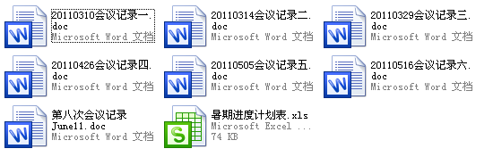
图2-1
打开其中的两份文档，我们会看到会议的记录内容包括开会时间，开会地点，开会内容主题，下次开会时间的规定等等内容。详情参见下表2-2 与表2-3

计算机系点名系统第五次会议记录

活动时间 | 2011-5-5 (星期四) 20：30-21：00
活动地点 | 计算机系 5-407 实验室
软件公司
记录人 | 方争由

项目 | 讨论内容

1、权限设置问题 | (1) 超级管理员给其他用户权限扩大权限时，只需要将该用户升级，比如说，将老师权限升级到普通管理员，这样老师就有普通管理员权限了
2、确定功能ID字母编号 | (2) 功能ID字母编号确定，请看新文档
3、工具使用问题 | (3) 工具使用问题，留到大家一起来讨论
4、系统整体架构问题 | (4) 系统整体架构问题，还得继续讨论
下次会议：
时间：两周后的星期五，即：5-18号晚上8点。
地点：老地方，5-427
内容：
（1）完善功能ID表。
（2）设计好数据库表及表项。

表2-2

计算机系点名系统第八次会议记录

会议时间 | 2011-6-10(星期五) 20：00-22：00
会议地点 | 计算机系 5-427 实验室
软件公司
记录人 | 赵榜样

项目 | 讨论内容

1、数据库表项讨论 | - 初步确定：数据库具有以下逻辑表：座位表、课程表、相机、  （管理员、教师）、学生、科目表  - 意见分岐：1、是否将管理员和教师放在同一个表  2、座位号的安排方式  1．3） 表中的数据项还未明确，小组成员间交换了各自的意见  拟定：各成员回去整合各成员建议，完善自己方案，待下次会议再行决定。
2、开发环境讨论 | 小组各成员交换意见后，初步商定开发环境如下：  - 开发软件：Eclipse + Oracle  - 开发语言：JSP + cpp
3、老师答疑 | 1、问：视频器具有的功能？  Dr彭：尽量利用市场已有的设备，但也可以自行开发  2、问：数据库是否由学校方面提供？  Dr彭：不是。和已有系统整合存在一定难度，我们这个系统先做成是自己独立的一个数据库系统。
下次会议：
时间：两周后的星期五，即：6-24号晚上8点。
地点：老地方，5-427
内容：对数据表项做进一步的讨论确认，完善数据库设计

表2-3
2.2.2 功能列表文档记录
从开会讨论得出接下来主要做的工作 ，然后依据得出的解决方案进行工作划分功能列表。在第一次讨论得出后做出功能列表文档，在做的过程中遇到一些困难无法解决的时候，把困难记下来，待下一次开会讨论之时，提出来跟团队一起讨论分析，最后得出新一个开会记录，再去修改原有的文档。由此不断迭代升级。下面图2-4就是我们不断讨论得出来的功能列表文档记录。打开较新的一次文档记录，可看到超级管理员操作平台的详细内容记载如表2-5所示。
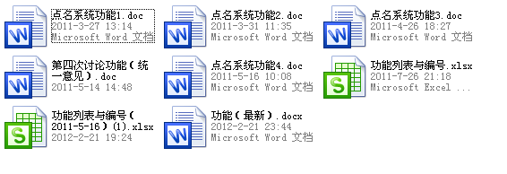
图2-4

平台 | 模块 | 功能 | 类型 | 编号 | 设计者
超级管理员操作平台 | 人员权限控制 | 管理员操作设置 | 界面 | HC001 | 方争由
 |  | 学生操作设置 | 界面 | HC002 | 方争由
 |  | 家长操作设置 | 界面 | HC003 | 方争由
 |  | 老师操作设置 | 界面 | HC004 | 方争由
 |  | 人员角色设置 | 界面 | HC005 | 方争由
 | 视频处理器管理 | 拍照照片查询 | 界面 | HC006 | 方争由
 |  | 照片删除 | 界面 | HC007 | 方争由
 |  | 拍照时间设置 | 界面 | HC008 | 方争由
 |  | 拍照频率设置 | 界面 | HC009 | 方争由
 | 退出系统 |  | 界面 | HC011 | 赵榜样
 | 重新登录 |  | 界面 | HC012 | 赵榜样
 | 修改密码 |  | 界面 | HC013 | 赵榜样
 | 查询基本信息 | 超级管理员基本信息查询 | 界面 | HC014 | 赵榜样
 |  | 普通管理员基本信息查询 | 界面 | HC015 | 赵榜样
 |  | 老师基本信息查询 | 界面 | HC016 | 赵榜样
 |  | 学生基本信息查询 | 界面 | HC017 | 赵榜样
 |  | 家长基本信息查询 | 界面 | HC018 | 赵榜样
 |  | 查询个人基本信息 | 界面 | HC019 | 赵榜样
 |  | 修改个人基本信息 | 界面 | HC020 | 赵榜样
 | 数据备份与恢复 | 自动备份时间修改 | 界面 | HC021 | 赵榜样
 |  | 数据备份 | 界面 | HC022 | 赵榜样
 |  | 数据恢复 | 界面 | HC023 | 赵榜样
 |  | 数据日志 | 界面 | HC024 | 赵榜样
 | 学生出勤信息处理 | 按条件查询学生出勤信息 | 界面 | HC025 | 江伟志
 |  | 修改学生出勤信息 | 界面 | HC026 | 江伟志
 |  | 下载学生出勤表单 | 界面 | HC027 | 江伟志
 |  | 统计出勤率 | 界面 | HC028 | 江伟志
 | 课表信息处理 | 录入学生课表 | 界面 | HC029 | 江伟志
 |  | 下载学生课表 | 界面 | HC030 | 江伟志
 |  | 查询学生课表 | 界面 | HC031 | 江伟志
 | 课室更改 | 学生课室更改 | 界面 | HC032 | 江伟志
 | 更改学生座位 | 学生座位更改 | 界面 | HC033 | 江伟志
 | 公告处理 | 发布公告 | 界面 | HC034 | 江伟志
 |  | 查看公告 | 界面 | HC035 | 江伟志
 | 节假日修改 |  | 界面 | HC036 | 江伟志

表2-5

2.2.3 每日工作汇报
在三个人的协作工作当中，也会遇到很多合作和技术上的问题。因此我们小组会在每天工作结束以后，总结一天当中的不足与收获，把自己的遇到的问题也一并通过电子邮箱发送给团队其它成员与老师审阅，方便被组中其它成员看到其工作内容，另一方面其它成员也碰到这种情况，还可以帮助他解决那个问题。
另外一点，在编写与阅读文档的时候，我们尽量使用英语模板去编写文档，而非中文。这样子有利于我们提高的英文阅读与写作能力。下面简单介绍一下每日工作汇报采用的模板。并给出几个实际当中交流发送的邮件如图2-6 图2-7所示。

Project Name: Attendance System（开发项目名称）
Team Member Name:XXX（记录成员）
Date:2011.07.17（记录时间）
Work completed today: （今天完成了什么内容）
What’s going well and why:（今天在哪方面做的好，为什么）
1.N/A.
What’s not going well and why:（今天在哪方面遇到困难，为什么）
1.N/A
Suggestions/Issues:（有什么建议/明天的工作内容）
1.N/A
下面给出几个在开发过程中的几个实例例子如下所示：

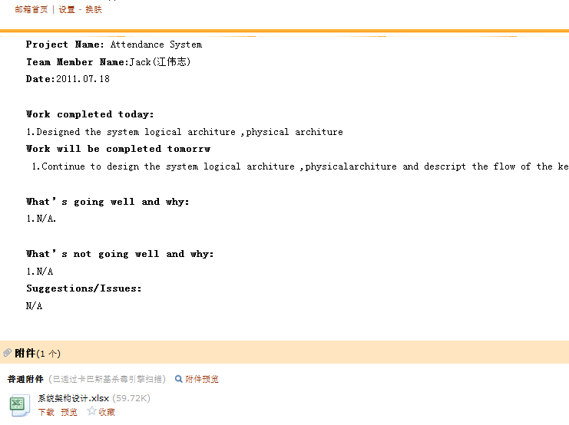
图 2-6

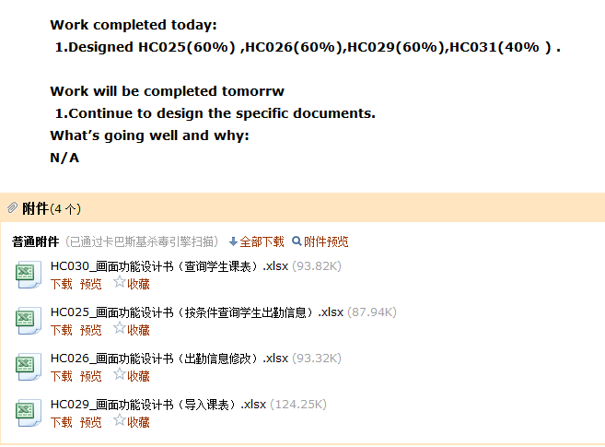
图 2-7

2.3 团队开发流程
设计过程中，我们采用了彭刚老师从日本带回来的文档开发方式。我们采用老师的功能详细设计书模板（EXCEL工具）。把每个单独的功能划分出来，每个功能做一个详细的文档说明。文档的内容包括主要包括：
2.3.1 封面
介绍了该份文档的功能名，与一些简要的功能组成说明。如下图2-8所示，其中包括了功能编号，功能名，与由几个画面组成等简要信息。
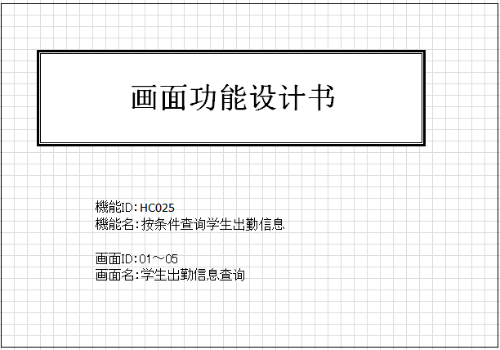
图2-8

2.3.2 变更记录`
变更记录主要用来记录对文档的修改说明。一份文档的需求或功能可能随时改变，所以在对文档修改时，有必要记录第N次修改的说明。如图2-9所示，该页面中主要包括更改日期，更改内容与变更人等信息。
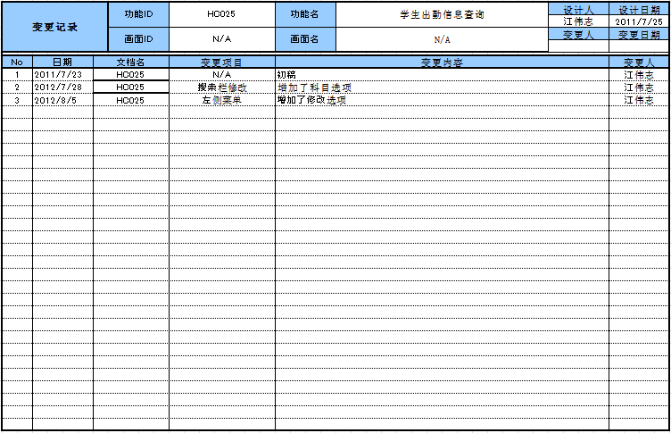
图 2-9

功能设计

该页面主要是对当前功能的阐述。里面主要包括功能概要，还有前提条件及功能明细等内容。就查询考勤结果这一功能而言，如图2-11所示。
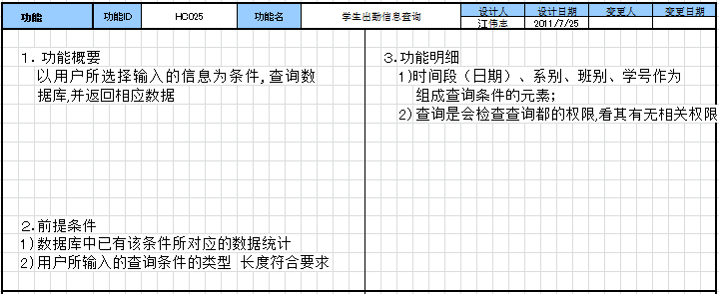
图2-11

画面迁移图
该页面主要是编写当前功能的画面逻辑跳转。针对人员角色设置这一功能，要经由后台首页------>人条件输入--->结果显示等几个画面组成该功能。如下图2-12所示。
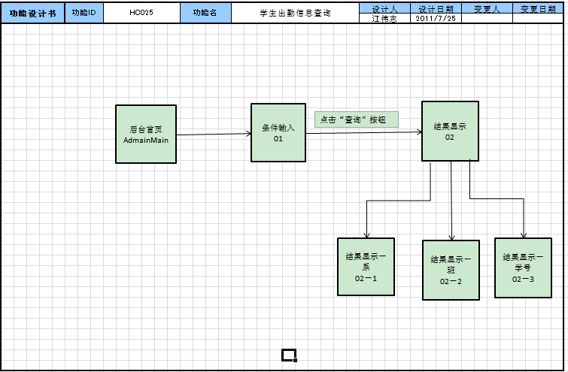
图2-12

画面构成
主要是针对该功能文档中的画面具体的形象表达与具体说明。包括画面构成，与画面的具体细节说明。如图2-13与图2-14里面有具体某个跳转页面的画面图，在右侧有对该画面图的具体说明。
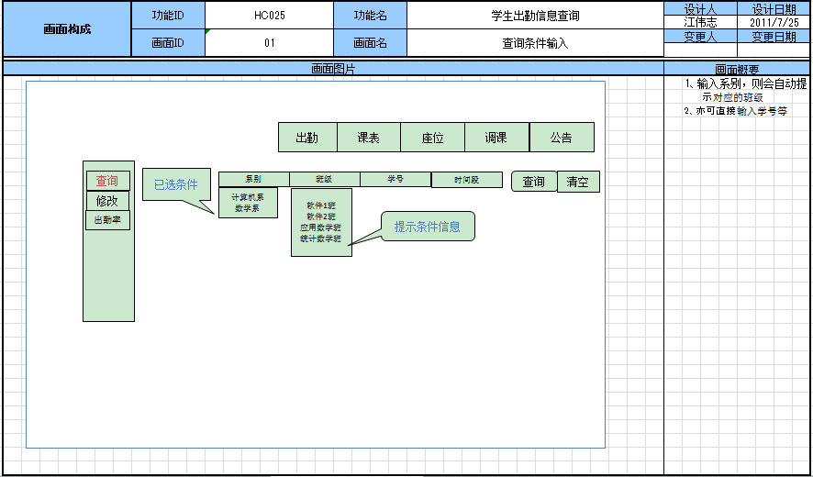
图2-13
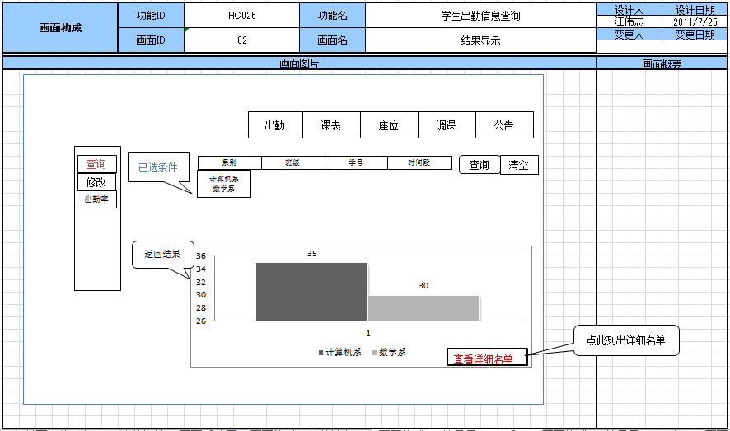
图2-14

DB操作
该页面主要是编写当前功能所涉及到的数据库操作说明，主要包括数据库的oracle操作说明。例如查询出勤信息功能。此时会用到
SELECT语句查询相对应的数据库部分。如图2-15所示。
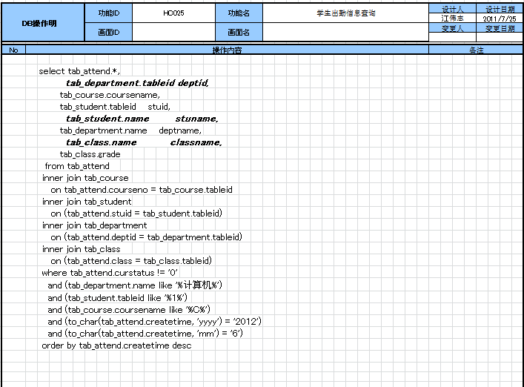

图2-15

3 系统开发环境与技术

3.1 系统开发环境
课室自动点名系统以MyEclipse为开发平台，使用MyEclipse作为Eclipse的插件，并由Tomcat 6.0充当Web服务器来开发实现的。

3.1.1 MyEclipse介绍
MyEclipse是一个商业软件,基于Java和Eclipse的可扩展开发平台（比如MS Visual Studio开发平台中的VC、VB等。Borland公司的Delphi、Borland、C++、Builder）。就其本身而言，它只是一个框架和一组服务，用于通过插件组件构建开发环境。
虽然大多数用户很乐于将MyEclipse当做Java IDE（Integrated Development Environment）来使用，但MyEclipse的目标并不仅限于此。MyEclipse还包括插件开发环境（Plug-in Development Environment-PDE），当然，这个功能的实现主要是Eclipse，这个组件主要针对希望扩展Eclipse核心的软件开发人员，因为它允许他们构建与Eclipse环境无缝集成的工具。由于Eclipse中的每样东西都是插件，对于给Eclipse提供插件，以及给用户提供一致和统一的集成开发环境而言，所有工具开发人员都具有同等的发挥场所。
这种平等和一致性并不仅限于Java开发工具。尽管Eclipse是使用Java语言开发的，但它的用途并不限于Java语言。例如：支持诸如C/C++、COBOL和Eiffel及Perl等编程语言的插件。
MyEclipse是一款功能强大的J2EE集成开发环境，支持代码编写、配置、测试及除错。程序功能包括：HTML智能编辑器、Struts、JSF、CSS、JavaScript、oracle、Hibernate、Spring等，带有自动完成与语法高亮显示功能的J2EE编辑器。在Eclipse中安装这个插件可以大大提高开发J2EE的效率。

3.1.2 Tomcat服务器介绍
Tomcat是一个免费开源的Servlet容器，它是Apache 软件基金会（Apache Software Foundation）Jakarta 项目中的一个核心项目，由Apache、Sun 和其他一些公司及个人共同开发而成。由于有了Sun 的参与和支持，最新的Servlet 和JSP 规范总是能在Tomcat 中得到体现，Tomcat 7 支持最新的Servlet 3.0 和JSP 2.2 规范。Tomcat不仅是一个Servlet容器，它也具有传统的Web服务器的功能，如处理HTML页面，简单的域名管理，配置JNDI等。因为Tomcat 技术先进、性能稳定，而且免费，因而深受Java 爱好者的喜爱并得到了部分软件开发商的认可，成为目前比较流行的Web 应用服务器。
Tomcat 很受广大程序员的喜欢，因为它运行时占用的系统资源小，扩展性好，支持负载平衡与邮件服务等开发应用系统常用的功能；而且它还在不断的改进和完善中，任何一个感兴趣的程序员都可以更改它或在其中加入新的功能。
Tomcat 是一个小型的轻量级应用服务器，在中小型系统和并发访问用户不是很多的场合下被普遍使用，是开发和调试JSP 程序的首选。对于一个初学者来说，可以这样认为，当在一台机器上配置好Apache 服务器，可利用它响应对HTML 页面的访问请求。实际上Tomcat 部分是Apache 服务器的扩展，但它是独立运行的，所以当你运行Tomcat 时，它实际上作为一个与Apache 独立的进程单独运行的。
这里的诀窍是，当配置正确时，Apache 为HTML页面服务，而Tomcat 实际上运行JSP 页面和Servlet。另外，Tomcat和IIS、Apache等Web服务器一样，具有处理HTML页面的功能，另外它还是一个Servlet和 JSP容器，独立的Servlet容器是Tomcat的默认模式。不过，Tomcat处理静态HTML的能力不如Apache服务器。

3.2 系统开发技术
课室自动点名系统的开发技术是基于J2EE架构的SSH组合技术。开发平台是Eclipse，以MyEclipse作为插件，Tomcat 6.0作为服务器，JDK1.6.0_13作为工具包。

3.2.1 JSP与Servlet技术
JSP技术是建立在Servlet技术之上的。先有Servlet技术，后推出的JSP技术。JSP最终要编译为Servlet运行。进行Web应用开发的时候，结合Servlet和JSP能够使开发的分工和层次更加清晰。JSP注重于页面的呈现，处理逻辑应该尽量减少，这样方便网页设计人员在美工上多下功夫：Servlet程序则侧重于对逻辑的控制，根据需要对JSP页面进行导航。
Servlet是一种独立于平台和协议的服务器端的Java应用程序，可以生成动态的Web页面。Servlet位于Web服务器内部，由Web服务器进行加载，该Web服务器必须包含支持Servlet的Java虚拟机。
JSP(Java Server Pages）是一种动态网页技术标准，是基于Java Servlet和整个Java体系的Web开发技术。它在动态网页的建设中有着强大而特别的功能，它的以下优点使很多人认为它将是最有发展前途的动态网页技术^{[3]}。
- 将内容的生成和显示进行分离
用JSP技术，Web页面开发人员可以使用HTML或者XML标识来设计和格式化最终页面，并使用JSP标识或者小脚本来生成页面上的动态内容。Web管理人员和页面设计者，能够编辑和使用JSP页面，而不影响内容的生成。
- 采用标识
Web页面开发人员不会都是熟悉脚本语言的编程人员。JSP技术封装了许多功能，这些功能是在易用的、与JSP相关的XML标识中进行动态内容生成所需要的。
JSP的执行流程是这样的：第一个用户请求JSP文件的时候，JSP容器（如Tomcat）把JSP文件转换成Java文件（Servlet类文件），然后编译成class文件，常驻内存；当有客户请求的时候，直接开一个线程，无须重新编译，直接执行第一次已经编译好的class文件，速度比每次都要重新编译JSP文件要快的多。

JSP的工作原理
JSP页面以扩展名为JSP的纯文本文件的形式存在服务器上，当服务器接收到客户端对某个JSP页面的请求时，如果这是对该页面创建或修改后的第一次请求时，那么JSP引擎就把该JSP页面内容转换成一个纯Java语言的Servlet源码，然后将其编译成Servlet字节代码，最后将Servlet的执行结果返回至浏览器。JSP页面被编译成Servlet之后，其执行代码以独立线程的形式一直存在服务器的内存中，以后对该JSP页面提出请求时，不需要重新编译，直到该页面被修改或WEB应用程序重新启动。其工作原理如图3-1所示。
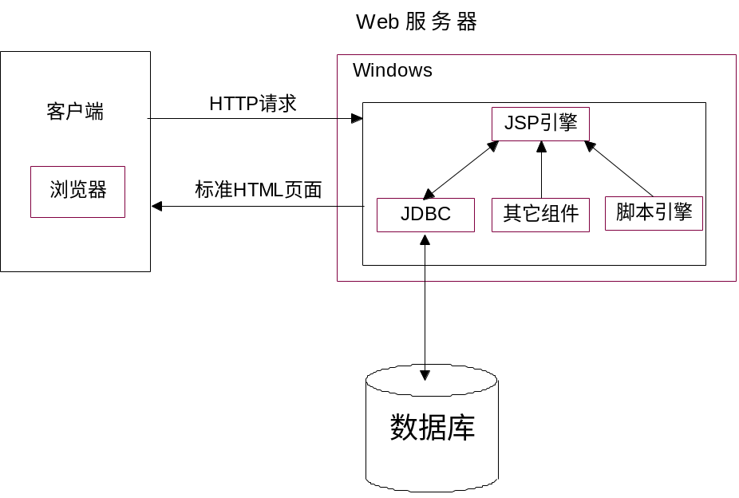
图3-1 JSP的工作原理
JSP技术语法
- 常用JSP命令：
1)page---页面指令，主要用来指定当前JSP页面的属性。
2)<jsp:include>---允许包含其他动态和静态文件。
3)<jsp:forward>---将一个JSP文件传给另一个JSP文件。
4)<jsp:plugin>---可以通过Java插件在浏览器中运行Java Applet 。
5)<jsp:useBean>---标记是用来访问JavaBean的动作标记。当JSP页面使用<jsp:useBean>标记时，表示将引用一个JavaBean的实例。JavaBean标记的语法格式如下：
<jsp:useBean id=“实例名称” scope=“范围” class=“类名称” type=“类的类型” beanName=“JavaBean的名称/>。
- JSP内置对象^{[6]}：
为了方便Web页面的开发，JSP提供了一些内置的对象。这些内置对象可以不经显式声明而在程序中直接使用，JSP的几个主要内置对象有Request、Response、Session、Out。通过这些内置对象，可以实现页面的一些基本的请求输入、输出功能，且可实现数据在页面之间的交互。本系统主要用到的有以下几个对象[4]：
1)Request对象：主要功能是接受客户端以HTTP方式传送的数据，使服务器端的应用程序可以根据这些数据做进一步的信息处理，实现与客户进行交互的功能。一般常用的是它的getParameter(String name)这个方法来获取传递的参数。其接口为javax.servlet.http.HttpServletRequest。
2)Response对象：主要功能是用来对客户的请求做出响应，与Request对象对应的就是Response对象。Response对象用于将服务器的数据发送到客户端，输出的数据可以是各种数据类型，甚至是文件。一般经常用到的是它的sendRedirect(URL url)这个方法来重定向当前用户访问的url。Response对象的接口为javax.servlet.http.HttpServletResponse。
3)Session对象：主要功能用来保存每个用户在会话期间的数据信息，这样就方便了会话处理工作。当用户登录网站时，系统将为其生成一个独一无二的session对象，用以记录该用户的个人信息，一旦该用户退出网站，那么这个session对象将会注销。Session对象可以绑定若干个人信息或Java对象。Session对象的接口为javax.servlet.http.HttpServletSession。
4)Out对象：主要功能是用于动态地向客户端输出数据信息，其主要作用是在Web浏览器内输出信息。这个对象使用比较频繁，在数据的输出方面经常用到它的println(parameter)这个方法。同时，它也是进行纠错处理时一个比较有效的输出方法。

3.2.2 JavaScript简介
JavaScript是适应动态网页制作的需要而诞生的一种新的编程语言，如今越来越广泛地使用于Internet网页制作上。JavaScript是由Netscape公司开发的一种脚本语言(scripting language)，或者称为描述语言。在HTML基础上，使用JavaScript可以开发交互式Web网页。JavaScript的出现使得网页和用户之间实现了一种实时性的、动态的、交互性的关系，使网页包含更多活跃的元素和更加精彩的内容。JavaScript短小精悍，又是在客户机上执行的，大大提高了网页的浏览速度和交互能力。同时它又是专门为制作Web网页而量身定做的一种简单的编程语言。
JavaScript加入网页有两种办法：1.直接加入HTML文档
这是最常用的方法，大部分含有JavaScript的网页都采用这种方法，如：
<script language="Javascript">
<!--
document.writeln("这是Javascript！采用直接插入的方法！");
//-Javascript结束-->
</script>
<script language="Javascript”>用来告诉浏览器这是用JavaScript编写的程序，需要调动相应的解释程序进行解释。
HTML的注释标签<!--和-->：用来去掉浏览器所不能识别的JavaScript源代码的，这对不支持Javascript语言的浏览器来说是很有用的。
//-Javascript结束：双斜杠表示JavaScript的注释部分，即从//开始到行尾的字符都被忽略。<script></script>的位置并不是固定的，可以包含在<head></head> 或<body></body>中的任何地方。
2.引用方式：如果已经存在一个JavaScript源文件（以js为扩展名），则可以采用这种引用的方式，以提高程序代码的利用率。其基本格式如下：
<script src＝url language="Javascript"></script>
其中的url就是程序文件的地址。同样的，这样的语句可以放在HTML文档头部或主体的任何部分。如果要实现“直接插入方式”中所举例子的效果，可以首先创建一个JavaScript源代码文件“Script.js”，其内容如下：document.writeln("这是Javascript！采用直接插入的方法！")。在网页中可以这样调用程序：
<script src=”Script.js” language=”Javascript”></script>

3.2.3 MVC模式
MVC即Model-View-Controller，M代表业务逻辑，V代表视图，C代表控制层。通过使用MVC模式就把软件层次分为三个层：模型层、视图层、控制层^{[1]}。
模型（Model）层：也就是软件业务的实现部分。一个软件有什么功能，它如何实现功能，这些功能之间的联系都是在模型层进行处理的。可以这样说，模型层是一个软件的核心，软件功能的好坏、软件功能是否完善，业务层起到了决定性的作用。
视图（View）层：就是用户能看到的并与之交互的界面。在J2EE技术中，常用的表示层技术主要由JSP、JSF、Freemarker等组成。视图向用户显示相关的数据，并能接受用户的输入数据，但是它不能进行任何实际的业务处理。视图还可以接受模型发出来的数据更新事件，从而对用户界面进行同步更新。
控制（Controller）层：Struts中的控制层和Servlet的功能功能一模一样，就是调用业务层，然后进行视图的切换。控制层几乎不做任何与业务有关的事情，比如登录验证这些。所以在软件的分层结构设计中，控制层的代码量几乎是最少的，但它的作用也是非常重要的。
通过将模型、视图与控制层的分离，各个层之间的联系非常少，但这样做的好处是，控制层可以随意的切换到自己想要展示的页面，然后控制层调用业务逻辑层和持久化保存数据层，来实现软件的功能，再转回到控制层，最后将最终的结果显示到视图层，这实际上是一种模型的变化——传播机制。模型、视图、控制层三者之间的关系和各自的主要功能如图3-2所示。
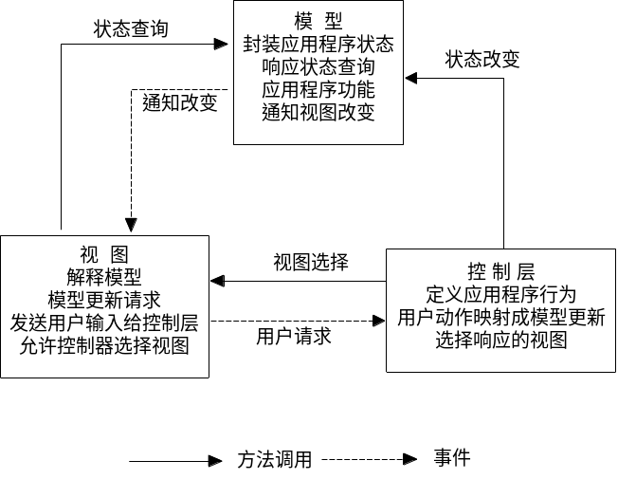
图3- 2 MVC组件关系和功能
模 型
封装应用程序状态
响应状态查询
应用程序功能
通知视图改变

3.2.4 Struts框架
Struts已经提供了一个非常好的MVC框架，利用Struts开发MVC系统时可以大大加快开发速度。在开发时可以采用的开发流程如下。
- 收集和定义应用需求。
- 基于数据采集和显示的原则定义和开发用户界面的需求。
- 为每一个用户界面JSP文件定义访问路径。
- 定义ActionMapping建立应用业务逻辑之间的联系。
- 开发满足用户界面需求的所有支持对象。
- 基于每一个用户界面需求提供的数据属性来创建对应的ActionForm对象。
- 开发被ActionMapping调用的Action对象。
- 开发应用业务逻辑对象（Bean、EJB等）。
- 对应ActionMapping设计的流程创建JSP页面。
- 建立合适的配置文件struts-config.xml、web.xml。
- 开发/测试/部署。
利用Sruts开发MVC流程，如图3-3所示。
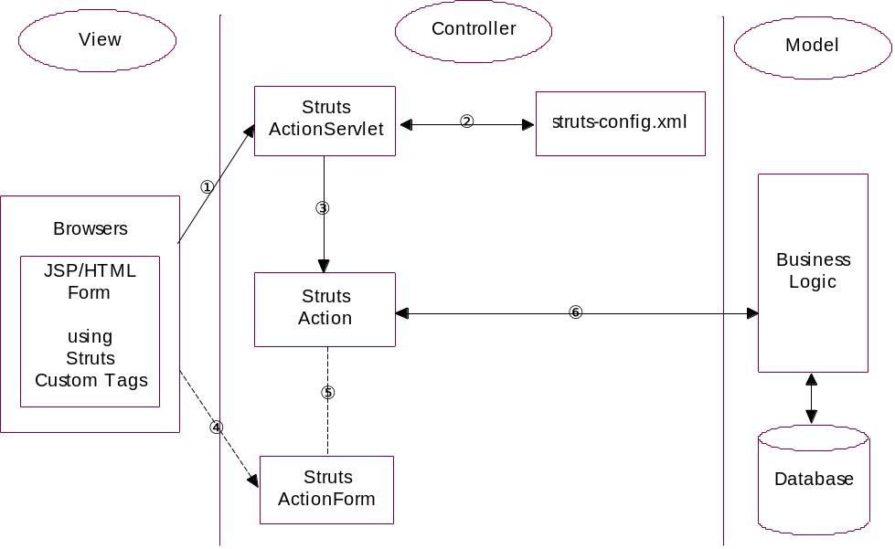
图3- 3 Struts框架MVC流程图

在使用Struts框架时，对应各个部分的具体开发工作主要包括一下部分。
Model部分：采用JavaBean或EJB组件或Spring的Bean，设计和实现系统的业务逻辑。根据不同的请求从Action派生具体Action处理对象。完成“做什么”的任务来调用由Bean构成的业务组件。创建由ActionForm的派生类实现对客户端表单数据的封装及简单的校验。
Controller部分：Struts为我们提供了核心控制部分的实现。只需要配置ActionMapping对象即可完成URI地址的映射及匹配用户界面表单和ActionForm类的对应关系。
View部分：为了使用Model中的ActionForm对象，必须用Struts提供的自定义标记创建HTML表单。利用Struts提供的自定义标记库编写用户界面，把应用逻辑和显示逻辑分离。Struts框架通过这些自定义标记建立了View和Model之间的联系。Struts的自定义标记还提供了很多定制页面的功能。
同时，需要编辑两个配置文件：web.xml和struts-config.xml。通过它们配置Struts系统中的各个模块之间的交互。
图2-2描述了一个Struts应用程序的简要执行流程。
- 客户端浏览器发出请求。
- 服务器端的Struts中心类ActionServlet找到struts-config.xml文件，并放入到内存，将文件中的内容作为请求路径映射。
- ActionServlet类在struts-config.xml文件中找到相关的请求路径映射后填充ActionForm类，将前台传进来的表单域打包成Bean。
- 然后转到Action类进行业务逻辑功能的实现，比如增、删、改、查数据库中的数据。
- 再通过struts-config.xml文件的映射，找到功能逻辑处理结束后显示给客户端用户看到的页面，转发功能通过ActionForward对象实现。
由图2-2“Struts框架MVC流程图”结构来看，Struts框架可以将软件的功能进行分层化，这样可以将精通不同技术的人员工作模块化、分工化。比如精通UI用户界面设计的可以只管View视图层，而精通Java程序设计的程序员可以开发Model层的代码。

3.2.5 Spring框架
Spring框架是一个开放源代码的轻量级Java框架。主要作用是为了解决企业应用程序维护的复杂性而创建的。Spring框架的解决办法就是用分层架构，分层架构允许程序员选择使用哪一个组件，同时为J2EE应用程序开发提供集成的容器。
Spring框架就是实现了AOP功能的IOC容器。在IOC容器的基础上加入AOP不仅可以做到松耦合开发，还具有面向切面编程的功能。
Spring2.0七大模块的架构，如图3-4所示。
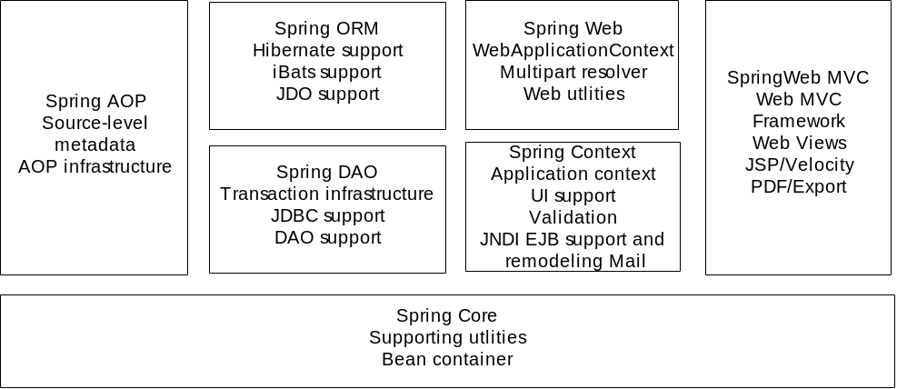
图3- 4 Spring架构

组成 Spring 框架的每个模块（或组件）都可以单独存在，或者与其他一个或多个模块联合实现。每个模块的功能如下：
Spring Core：核心容器提供 Spring 框架的基本功能。核心容器的主要组件是 BeanFactory，它是工厂模式的实现。BeanFactory 使用控制反转 （IOC） 模式将应用程序的配置和依赖性规范与实际的应用程序代码分开。
Spring Context：Spring Context是一个配置文件，向 Spring 框架提供上下文信息。Spring Context包括企业服务，例如 JNDI、EJB、电子邮件、国际化、校验和调度功能。
Spring AOP：通过配置管理特性，Spring AOP 模块直接将面向方面的编程功能集成到了 Spring 框架中。所以，可以很容易地使 Spring 框架管理的任何对象支持 AOP。Spring AOP 模块为基于 Spring 的应用程序中的对象提供了事务管理服务。通过使用 Spring AOP，不用依赖 EJB 组件，就可以将声明性事务管理集成到应用程序中。
Spring DAO：JDBC DAO 抽象层提供了有意义的异常层次结构，可用该结构来管理异常处理和不同数据库供应商抛出的错误消息。异常层次结构简化了错误处理，并且极大地降低了需要编写的异常代码数量（例如打开和关闭连接）。Spring DAO 的面向 JDBC 的异常遵从通用的 DAO 异常层次结构。
Spring ORM：Spring 框架插入了若干个 ORM 框架，从而提供了 ORM 的对象关系工具，其中包括 JDO、Hibernate 和 iBatis oracle Map。所有这些都遵从 Spring 的通用事务和 DAO 异常层次结构。
Spring Web 模块：Web 上下文模块建立在应用程序上下文模块之上，为基于 Web 的应用程序提供了上下文。所以，Spring 框架支持与 Jakarta Struts 的集成。Web 模块还简化了处理多部分请求以及将请求参数绑定到域对象的工作。
Spring Web MVC：MVC 框架是一个全功能的构建 Web 应用程序的 MVC 实现。通过策略接口，MVC 框架变成为高度可配置的，MVC 容纳了大量视图技术，其中包括 JSP、Velocity、Tiles、iText 和 POI。
Spring 框架的功能可以用在任何 J2EE 服务器中，大多数功能也适用于不受管理的环境。Spring 的核心要点是：支持不绑定到特定 J2EE 服务的可重用业务和数据访问对象。毫无疑问，这样的对象可以在不同 J2EE 环境 （Web 或 EJB）、独立应用程序、测试环境之间重用。
控制反转模式（也称作依赖性介入）的基本概念是：不创建对象，但是描述创建它们的方式。在代码中不直接与对象和服务连接，但在配置文件中描述哪一个组件需要哪一项服务。容器 （在 Spring 框架中是 IOC 容器） 负责将这些联系在一起。
在典型的 IOC 场景中，容器创建了所有对象，并设置必要的属性将它们连接在一起，决定什么时间调用方法。下表列出了 IOC 的一个实现模式。
类型 1 | 服务需要实现专门的接口，通过接口，由对象提供这些服务，可以从对象查询依赖性（例如，需要的附加服务）
类型 2 | 通过 JavaBean 的属性（例如 setter 方法）分配依赖性
类型 3 | 依赖性以构造函数的形式提供，不以 JavaBean 属性的形式公开
Spring 框架的 IOC 容器采用类型 2 和类型3 实现。
面向方面的编程，即 AOP，是一种编程技术，它允许程序员对横切关注点或横切典型的职责分界线的行为（例如日志和事务管理）进行模块化。AOP 的核心构造是方面，它将那些影响多个类的行为封装到可重用的模块中。
AOP 和 IOC 是补充性的技术，它们都运用模块化方式解决企业应用程序开发中的复杂问题。在典型的面向对象开发方式中，可能要将日志记录语句放在所有方法和 Java 类中才能实现日志功能。在 AOP 方式中，可以反过来将日志服务模块化，并以声明的方式将它们应用到需要日志的组件上。当然，优势就是 Java 类不需要知道日志服务的存在，也不需要考虑相关的代码。所以，用 Spring AOP 编写的应用程序代码是松散耦合的。
AOP 的功能完全集成到了 Spring 事务管理、日志和其他各种特性的上下文中。
Spring 设计的核心是 org.springframework.beans 包，它的设计目标是与 JavaBean 组件一起使用。这个包通常不是由用户直接使用，而是由服务器将其用作其他多数功能的底层中介。下一个最高级抽象是 BeanFactory 接口，它是工厂设计模式的实现，允许通过名称创建和检索对象。BeanFactory 也可以管理对象之间的关系。
BeanFactory 支持两个对象模型。
- 单态 模型提供了具有特定名称的对象的共享实例，可以在查询时对其进行检索。Singleton 是默认的也是最常用的对象模型。对于无状态服务对象很理想。
- 原型 模型确保每次检索都会创建单独的对象。在每个用户都需要自己的对象时，原型模型最适合。
bean 工厂的概念是 Spring 作为 IOC 容器的基础。IOC 将处理事情的责任从应用程序代码转移到框架。正如我将在下一个示例中演示的那样，Spring 框架使用 JavaBean 属性和配置数据来指出必须设置的依赖关系。

3.2.6 Hibernate框架
Hibernate是目前最流行的ORM框架，其采用非常优雅的方式将oracle操作完全包装成对象化的操作。其作者Gavin King在持久层设计上极富经验，采用非常少的代码实现了整个框架，同时完全开放源代码，即使偶尔遇到无法理解的情况，也可以参照源代码来理解其在持久层上灵巧而智能的设计。
目前Hibernate在国内的开发人员相当多，Hibernate的文档也非常丰富，这些都为学习Hibernate铺平了道路，因而Hibernate的学习相对简单一些。下面通过对比来了解Hibernate和传统JDBC操作数据库持久层之间的差异。
当前的软件开发语言已经全面转向面向对象，而数据库系统仍停留在关系数据库阶段。面对复杂的企业环境，同时使用面向对象语言和关系数据库是相当麻烦的，不但中间的过度难以理解，而且其开发周期也相当长。
Hibernate是一个面向Java环境的对象/关系数据库映射工具（Object/Relational Mapping），用来把对象模型表示的对象映射到基于oracle的关系模型数据结构中去。
Hibernate的目标是：释放开发者通常的数据持久化相关的变成任务的95%。对于以数据为中心的程序而言，往往在数据库中使用存储过程来实现商业逻辑，Hibernate可能不是最好的解决方案。但对于那些基于Java的中间件应用中，设计采用面向对象的业务模型和商业逻辑时，Hibernate是最有用的。不管怎样，Hibernate能消除那些针对特定数据库厂商的oracle代码，并且把结果集由表格式的形式转换成值对象的形式。
Hibernate不仅管理Java类到数据库表的映射（包括Java数据类型到oracle数据类型的映射），还提供数据查询和获取数据的方法，可以大幅度地减少在开发时人工使用oracle和JDBC处理数据的时间。
Hibernate能在众多的ORM框架中脱颖而出，因为Hibernate与其他ORM框架对比具有如下优势。
- 开源和免费的License，方便需要是研究源代码、改写源代码并进行功能定制。
- 轻量级封装，避免引入过多复杂的问题，调试容易，减轻程序员负担。
- 具有可扩展性，API开放。功能不够用时，可以自己编码进行扩展。
- 开发者活跃，产品有稳定的发展保障。

4 系统需求分析与前台设计

4.1 需求分析
在计算机广泛运用的今天， 应用计算机已经大大的提高了社会的各方面的效率，而作为学校，社会知识的高度集中区，计算机已经成为一种必需品。有了计算机，那么我们就应该在方方面面想到用它来提高我们的效率，对于大学学生的考勤方面，现在越来越体现出其重要性，虽然大学生都已经步入成年，但是其自制力还是很不容乐观，纪律方面还扔需要代课老师和学校的监督，但是对于上课时间点名很耗时间，且老师点名以后对学生的出勤状况也没有一个总体的感知。通过自动点名系统的服务器会根据摄像头采样的对比结果分析学生的出勤情况，并保存在数据库中，再通过系统对出勤情况的统计分析，最终得出各类出勤相关结果，此过程无需任课老师参与，全由计算机后台实现。而学生通过网络，便可以轻松查看自己一个星期，一个月等的出勤情况。本系统重在实现无纸化点名，还有对点结果的统计与分析，同时节约时间与物质成本，让老师的教学更加便捷。

4.1.1 系统超级管理员操作平台设计概述
课室自动点名系统按操作平台可分为前台操作与后台操作，从用户角度出发，可以分为“超级管理员”、“学生”、“家长”、“老师”四大角色。其中超级管理员权限最高，具备了其它人员的功能。下面为后台超级管理员的操作说明：
- 在用户登录之后，选择视频管理器，能够设置拍照参数、拍空课室照片、照片查询、删除照片。
- 用户可以输入查询条件，查询各用户的基本信息，查询学生时可以对学生的出勤信息进行处理，如修改、下载表单、统计出勤率。
- 用户可以对已有的出勤信息进行备份和恢复，还会生产数据日志。
- 用户可以处理课表信息，录入、下载、查询学生课表。
- 此外，还有课室更改、更改学生座位、公告处理、节假日修改等功能。
对于前台三类角色的主要操作大同小异，说明如下:
- 用户登录后，可以查询具体相对应的学生的出勤情况，同时也可以
下载相应的出勤表等。
- 用户可以查看课表信息，对上课的科目，地点，时间还有当节次课的座位号等内容进行浏览。
- 用户如果有疑惑，可以邮箱留言方式联系管理员。
- 用户如果在申请了更改座位成功以后，可以在线申请更改座位并等待管理员的审核通知。（该操作仅限学生）
- 用户可以对后台发布的公告进行浏览查看。

系统结构总图如下图3-2所示

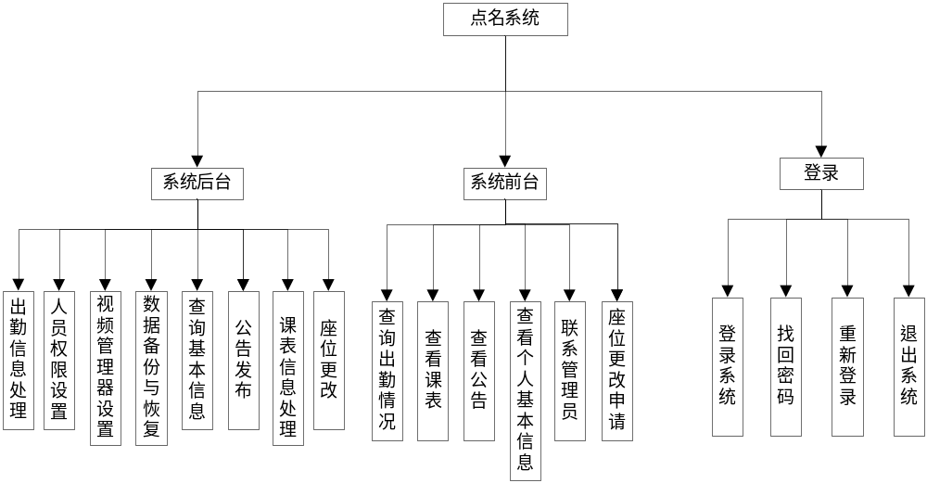
图 3-2

4.1.2 系统用例图

系统用例图如下图3-3所示：

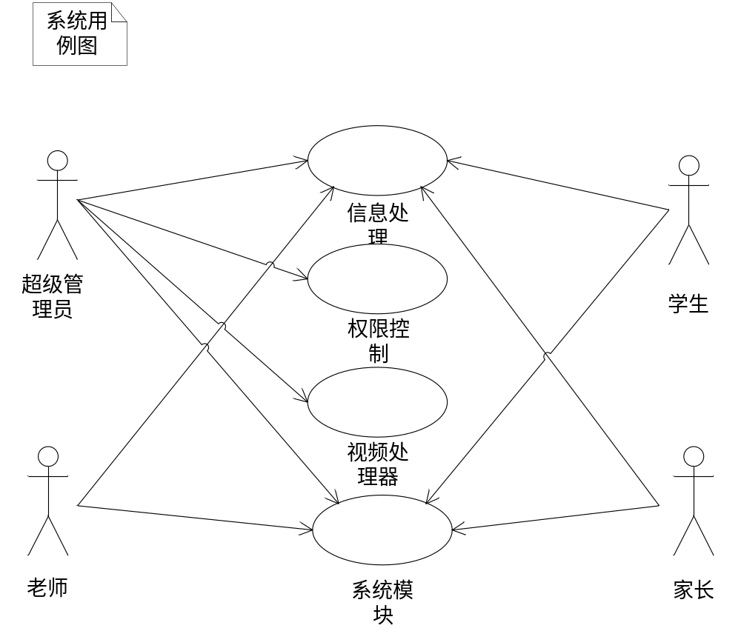
图3-3 系统结构用例图

超级管理员的用例图如下3-4所示
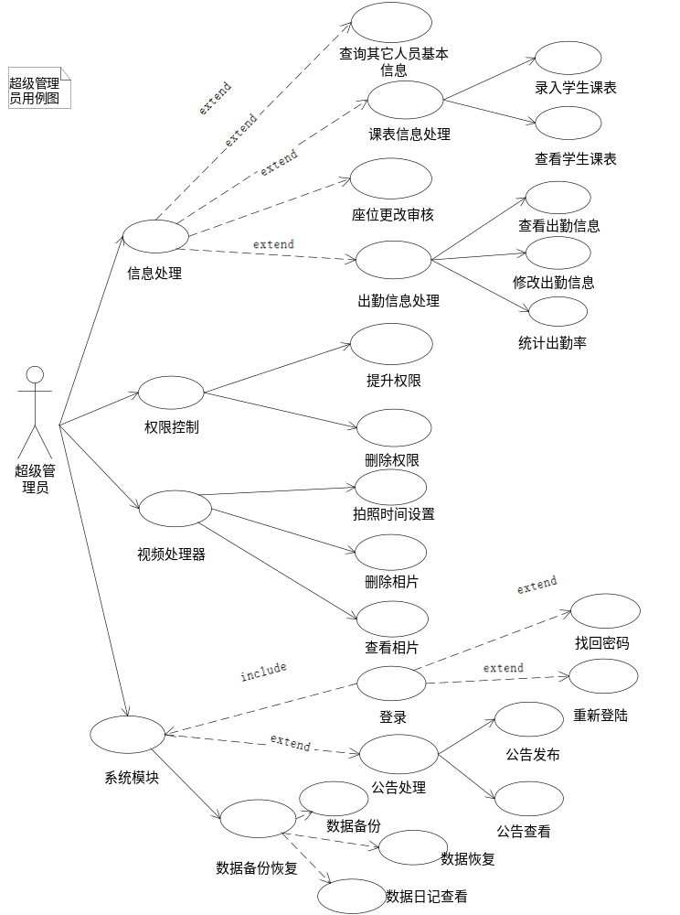

图3-4 超级管理员操作用例图

学生操作用例图如下图3-5所示

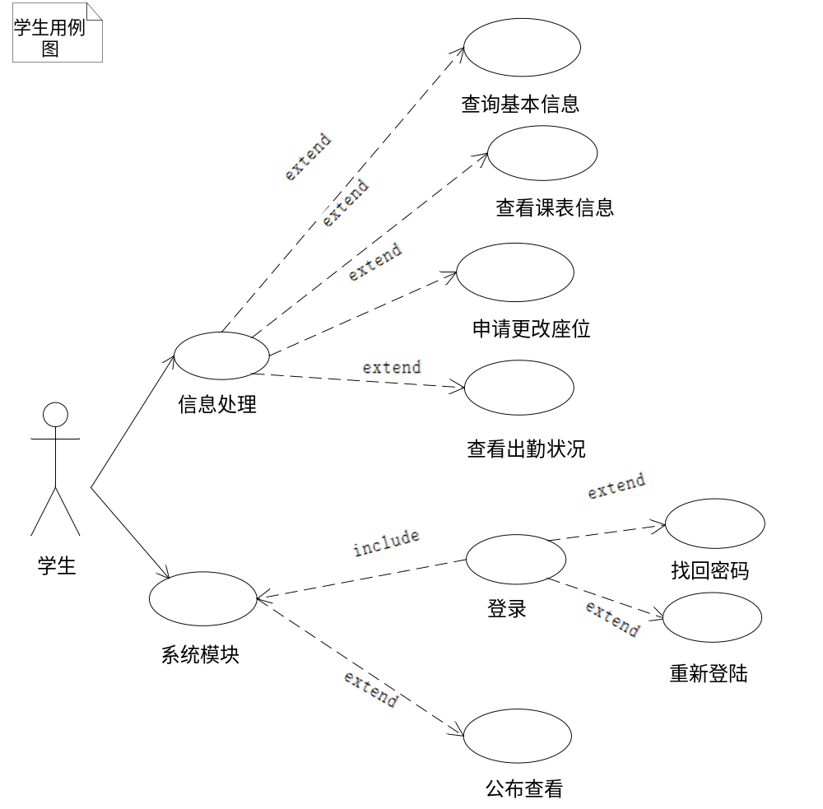
图3-5 学生操作用例图

4.2 系统设计

4.2.1 系统层次划分
该系统模块中，模块系统共分为五层，分别为表现层、控制层、业务逻辑层、数据访问层，数据层，如图3-2所示。
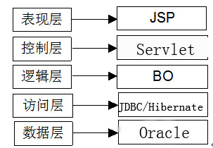
图3-3 网站模块分层
表现层中，系统主要采用了JSP技术，将Action传递过来的数据封装在ActionForm中，进行一定的处理之后，再反馈给前台页面。
控制层主要是为了控制协调系统中各模块的执行流程，在控制层中，Struts中的ActionServlet控制系统流程转向。
业务逻辑层，主要采用Javabean，来实现具体系统的业务逻辑处理。
数据访问层，主要是采用Hibernate持久层方案，通过Hibernate封装对数据层的操作，方便于在不同的数据库系统间移植。Hibernate也采用了面向对象的思想来操作数据库。
数据层存放系统中的数据，本系统采用oracle数据库

4.2.2 数据库设计
数据库就是存放数据的仓库，即数据按照一定的规律存放在计算机中，是信息系统的核心和基础，是信息系统开发和建设的重要组成部分，把信息系统中大量的数据按一定的模型组织起来，提供存储、维护、检索数据的功能，使信息系统可以方便、及时、准确地从数据库中获得所需的信息。数据库设计是信息资源管理最有效的手段，数据库设计就是根据具体的应用环境，构造合理数据库模式，建立数据库逻辑结构，有效存储数据，满足用户实际需求和系统应用处理要求。在动态网站设计中数据库的重要性不言而喻。合理地设计数据库结构可以提高系统运行的效率。如果设计不当，查询起来就非常吃力，程序的性能也会受到影响^{[2]}。
数据库的设计一般主要包括两个部分：
- 对网站系统的设计进行需求分析，确定所需要在数据库中保存的信息。
- 确定每个表的字段属性等数据库信息。
根据系统设计和业务逻辑分析，与我所做模块连接比较紧密的数据表有：
- STUDENT表
- PICTURE表
- COURSE表
- ATTEND表
- STU_COUNT表
如表3-1所示，该表为STUDENT表结构，用于保存登录用户的信息。
表3-1 STUDENT表
逻辑名称 | 列名 | 数据类型 | 长度 | 主键 | 是否允许为空 | 说明
编号 | ID | Number | 10 | Y | N
姓名 | Name | NVARCHAR2 | 20 | N | Y
权限等级 | Prority | Number | 1 | N | Y
系别班级 | Depart | NVARCHAR2 | 20 | N | Y | 外键Class(ID)
座位号 | SeatNo | Number | 3 | N | Y
住址 | Address | NVARCHAR2 | 50 | N | Y
出生 | Birth | DATE |  | N | Y
籍贯 | Origo | Number | 2 | N | Y
邮箱 | Email | NVARCHAR2 | 25 | N | Y
密码 | Password | NVARCHAR2 | 20 | N | N
联系方式 | PhoneNo | VARACHAR | 13 | N | N

如表3-2所示，该表为PICTURE表结构，用于图片信息.
表3-2 PICTURE表
逻辑名称 | 列名 | 数据类型 | 长度 | 主键 | 是否允许为空 | 说明
编号 | ID | NVARCHAR2 |  | Y | N
教室号 | RoomNo | NVARCHAR2 | 7 | N | N | 外键Seat(RoomNo)
日期 | Date | Date |  | N | N
节次 | Period | Number | 1 | N | N
图片 | Picture | Blob |  | N | N

如表3-3所示，该表为COURSE表结构，用于保存学科的信息。
表3-3 COURSE表
逻辑名称 | 列名 | 数据类型 | 长度 | 主键 | 是否允许为空 | 说明
编号 | ID | NVARCHAR2 | 未定 | Y | N
教室号 | RoomNo | NVARCHAR2 | 7 | N | N | 外键Seat(RoomNo)
科目号 | SubNo | NVARCHAR2 |  | N
科目名 | Subject | NVARCHAR2 | 20 | N | Y
学年 | Year | Number | 4 | N | N
学期 | Session | Number | 1 | N | N
起始周 | StaWeek | Number | 2 | N | Y
结束周 | EndWeek | Number | 2 | N | Y
星期几 | Day | Number | 1 | N | N
起始时间段 | StaPer | Number | 2 | N | Y
上课长度 | Length | Number | 1 | N | Y
单双周 | SD | boolean |  | N | Y

如表3-4所示，该表为ATTEND表结构，用于保存某学生的出勤信息。
表3-4 ATTEND表
逻辑名称 | 列名 | 数据类型 | 长度 | 主键 | 是否允许为空 | 说明
编号 | ID
学生编号 | StuID | Number | 10 | Y | N | 外键Student(ID)
日期 | Date | Date |  | Y | N
节次 | Period | Number | 2 | Y | N
课号 | CourseNo |  |  | N | N | 外键Course(ID)
班级 | Class | NVARCHAR2 | 10 | N | N | 外键Class(ID)
备注 | Remark | Number | 1 | N | N

如表3-5所示，该表为STU_COUNT表结构，用于保存某学生的出勤信息。
表3-5 STU_COUNT表
逻辑名称 | 列名 | 数据类型 | 长度 | 主键 | 是否允许为空 | 说明
学生编号 | StuID | Number | 10 | N | N
缺勤号 | AttdID |  |  | Y | N
个人缺勤次数 | Count | Number | 3 | N | N
缺勤科目 | SubID |  |  | N | Y
缺勤时间 | Period | Number | 2 | N | Y
统计周 | Week | Number | 2 | N | Y
日期 | Date | Date |  | N | Y

4.2.3 点名系统时序图
超级管理员操作时序图如下图3- 所示
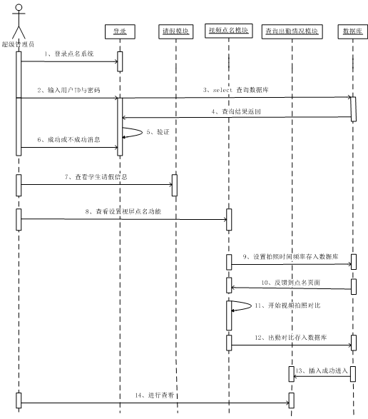
超级管理员操作时序图3-

针对出勤处理这一块，超级管理员的操作从登录开始，可以设置视频处理这一的信息，同时也可以对出勤信息进行处理。调用出勤方法里的删除增加方法等。操作成功以后再更改数据库返回前台。

学生操作时序图如下图3- 所示：
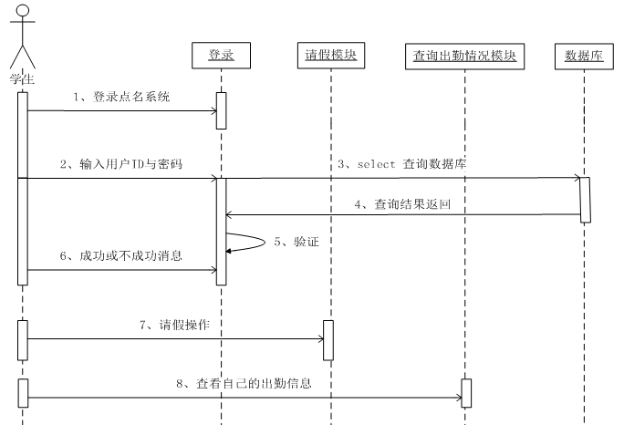
学生操作时序图3-

对于学生，在登录以后，点击查询出勤情况，将向数据库发出一个请求，连接成功以后，返回数据请求的结果。

5 系统详细设计与功能实现

5.1 系统项目的文件夹结构
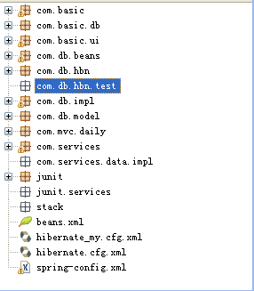
说明:
com.basic:系统的基础类;主要用以执行系统业务等;
com.basic.db:数据库连接类;
com.db.hbn:Hibernate映射文件;
com.db.beans:与数据库表相对应的JavaBean;
junit:用Junit来测试项目的用例;

WebRoot根目录文件夹
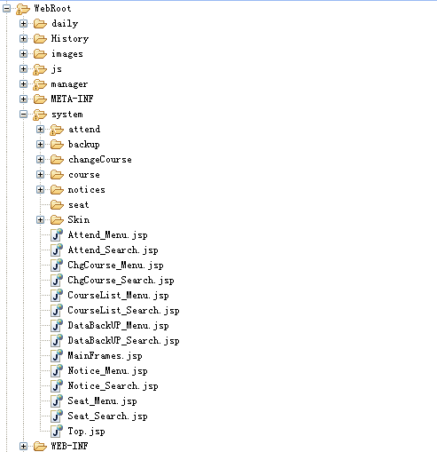

5.2 核分类分析:

5.2.1 核心业务类UML图
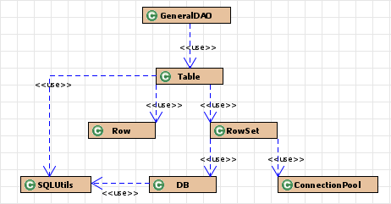

5.2.2 设计思路:
主要以对象化的思想,把表、元组等数据库操作单元写成一个个的类，并把常用的方法写成其成员方法；
具体如下：
Table.java: 经过初始化后,一个table对象对应到一张或多张表抽象成类，这个类 中提供对表的添加，修改，删除的JDBC封装。
Row.java: 对象化元组，并把元组的序列化等操作封装其中；
RowSet.java: Row集合的抽象，该类中用一个vector把多个Row对象保存起来并提供相关操作。

5.2.3 部分核心代码展示：
- Row.java: 部分方法
/*利用反射技术，把DAO的数据转化为一个数组
*/
public static Object toValueObject(Row row, Class type) throws Exception {
Object vo = type.newInstance(); // 创建一个值对象
Field[] fields = type.getDeclaredFields(); // 得到值对象中所有字段
for (int i = 0; i < fields.length; i++) {
String name = fields[i].getName(); // 得到JavaBean的字段名
String nameInRow = toInRowName(name);// 在此进行值对象名称到行对象名称的转换
Object value = row.get(nameInRow); // 得到从数据库中取出的与字段名对应的值
String methodName = "set" + Character.toUpperCase(name.charAt(0))
+ name.substring(1); // 得到setXXXX方法名
Class argClass = null;
if (value instanceof Class) {
argClass = (Class) value;
value = null;
} else {
argClass = value.getClass();
}
Method method = type
.getMethod(methodName, new Class[] { argClass }); // 得到set方法
method.invoke(vo, new Object[] { value });// 调用setXXXX方法
}
return vo;
}

2）Table.java: 部分方法
/**
* 执行SQL查询
*
* @param fields
* 要查询的字段，如果传入null则表示查询表中所有字段
* @param criteria用户输入的查询Where条件
* @param args
* 用到的参数数组(where条件)
* @return 返回符合结果行集
*/

private RowSet executeQuery(String fields, String criteria,
SQLParameter[] args, String tables) throws Exception {
System.out.println("Tb:EQ:01");
Connection conn = null;
RowSet rows = new RowSet();
String sql = null;
if (fields == null) {
fields = "*";
}
if (tables == null) {
tables = this.name;
}
try {
conn = database.getConnection(); // 取得数据库连接,在方法内部对不同的连接情况进行了处理
sql = "select " + fields + " from " + tables
+ ((criteria == null) ? "" : (" where " + criteria));
PreparedStatement pstmt = conn.prepareStatement(sql);
if (args != null) { // 如果有查询参数则设置参数
System.out.println("Tb:EQ:02");
for (SQLParameter element : args) {
SQLParameter param = (SQLParameter) element;

if(param!=null && ! param.equals("")){
System.out.println("Tn:EQ:02:addParam");
if (!(param.getTargetSqlType() == -1)) {
System.out.println("TB1");
pstmt.setObject(param.getIndex(), param.getValue(),
param.getTargetSqlType());
System.out.println("TB11");
} else {
System.out.println("TB2");
pstmt.setObject(param.getIndex(), param.getValue());
}
}
}
}
DBHelperImpl dbimpl = new DBHelperImpl();
System.out.println("TB27");
System.out.println(dbimpl.getPreparedSQL(sql, args));
System.out.println("TB28");
ResultSet rs = pstmt.executeQuery();
System.out.println("TB29");

ResultSetMetaData rsmd = rs.getMetaData();
int cols = rsmd.getColumnCount();
/** @todo 判断是否为零 */
if (cols == 0) {
return null;
}
while (rs.next()) {
Row row = new Row();
for (int i = 1; i <= cols; i++) {
String name = rsmd.getColumnName(i);
Object value = rs.getObject(i); // 作通用类型处理,这样row中的类型都是Object型的。
/**
* 这里要做空值处理，因为在进行RowToValueObject转换
* 所以如果是空值那么把value设置成类型信息
*/
if (value == null) {
value = Class.forName(rsmd.getColumnClassName(i));
}
// System.out.println(value.getClass());//用于得到数据库中的类型对应Java中的什么类型
row.put(name, value);
}
rows.add(row);
}
rs.close();
pstmt.close();
} catch (Exception ex) {
throw new Exception(ex.toString() + "执行SQL(" + sql + ")查询时出错:"
+ sql.toString());
} finally {
//database.disConnect(conn); // 调用数据库对象的释放连接方法(此方法内对取得连接方式的不同情况做了处理)
}
System.out.println("Tb:EQ:99");
return rows;

}

部分主要功能运行效果展示:
按条件查询缺勤信息功能：
- 在条件栏中输入相应的条件，即可返回相应的结果；
- 查询条件可动态组合；
- 如不输入，则返回用户权限范围内的全部记录；
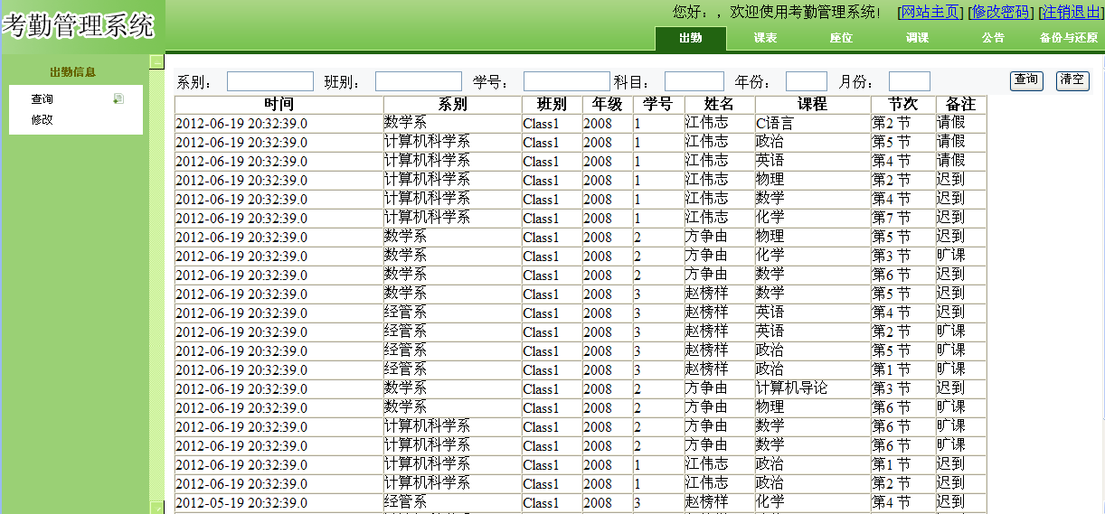

部分代码：
<%
//if (totalrecord > 0) {
ArrayList al = new ArrayList();
al = gd.findDatas(sql_fields, sql_condition, parameter,
sql_tables);
if (al.size()>0){
for (int i = 0; i <= al.size() - 1; i++) {
HashMap h = new HashMap();
h = (HashMap) al.get(i);
out.println("<tr>");
out.println("<td>" + h.get("CREATETIME") + " </td>");
out.println("<td>" + h.get("DEPTNAME") + " </td>");
out.println("<td>" + h.get("CLASSNAME") + " </td>");
out.println("<td>" + h.get("GRADE") + " </td>");
out.println("<td>" + h.get("STUID") + " </td>");
out.println("<td>" + h.get("STUNAME") + " </td>");
out.println("<td>" + h.get("COURSENAME") + " </td>");
out.println("<td>第" + h.get("PERIOD") + " 节 </td>");
int a;
out.println("<td>"
+ DB.toAttendType(a = Integer.parseInt(h
.get("REMARK").toString().trim()))
+ " </td>");
//out.println("<td tyle='width: 100px'><span style='cursor:hand'>"
//+ h.get("createtime") + " </span></td>");
out.println("</tr>");
}
}

//}
%>

删除考勤记录功能：
- 点击左边的Checkbox，进行勾选，然后点击删除按钮，即可删除相应记录；
- 该功能实现了批量删除功能，一次可以删除多条记录。
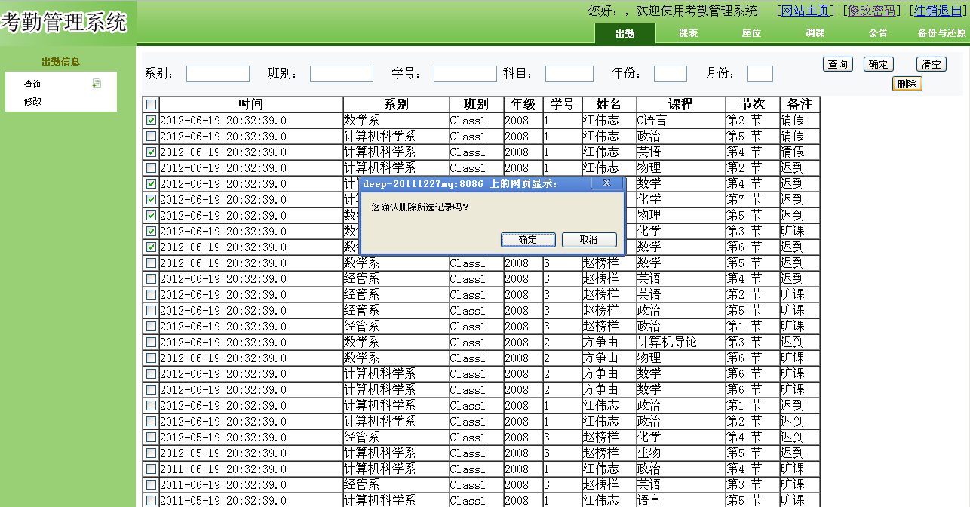

实现批量删除的部分代码：
public static boolean executeAct1(ArrayList sql_param) {
boolean actflag = true;
System.out.println("DB:ec:1");
Connection conn = DB.getConnPool().getConnection();
System.out.println("DB:ec:2");
try {
Statement stmt = conn.createStatement();
boolean autoCommit = conn.getAutoCommit();
// 关闭自动提交功能
conn.setAutoCommit(false);
System.out.println("DB:ec:3");
for (int i = 0; i < sql_param.size() - 1; i++) {
System.out.println("即将执行SQL:" + sql_param.get(i).toString());
stmt.execute(sql_param.get(i).toString());
}
System.out.println("DB:ec:4");
// 提交事务
conn.commit();
// 恢复原来的提交模式
conn.setAutoCommit(autoCommit);
stmt.close();
System.out.println("DB:ec:99");
} catch (Exception e) {
System.out.println("操作失败，任务撤销！！！");
System.out.print("DB：executeAct1:执行SQL语句错误" + e.toString());
e.printStackTrace();
try {
// 回滚、取消前述操作
conn.rollback();
} catch (Exception e1) {
e1.printStackTrace();
}
} finally {
try {
//if (conn != null) {
//conn.close();
//}
} catch (Exception e1) {
e1.printStackTrace();
}
}
return actflag;
}

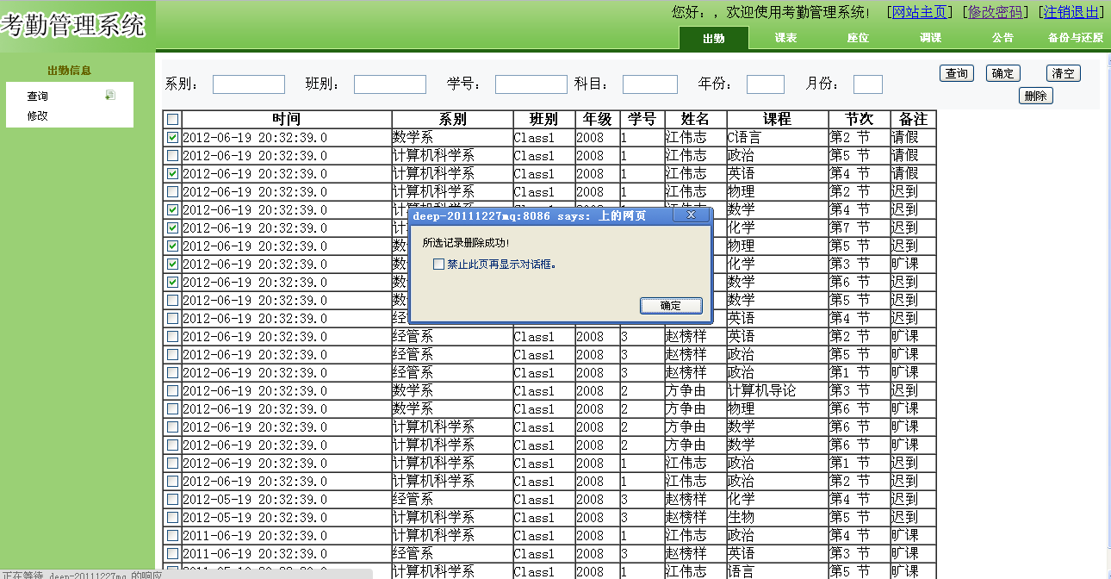

6 总结与展望

6.1 课题总结
经过几个月的努力，这套课室自动点名系统的构思、设计、上机运行调试，完成了一部分的功能。

通过这次毕业计，在以下几方面有了自己的认识与体会：
1．和以前的单兵作战相比，通过切实地以团队开发的形式，与团队的其他成员，讨论、交流，对开发的流程有了更为深刻的认识：需求分析阶段要注意什么事情，实现阶段又要留心哪些方面等等有了深切的体验。也使自己以后的工作中和别人合作开发积累了经验。
2．通过文档表述自己思维的能力得到了提高：
3．沟通交流能力提高了：让别人明白自己的思维有时候是一件困难的事情，但通过一次次和团队成员的讨论，慢慢懂得如何表述，团队的其他成员会明白自己的想法。
4．养成了撰写文档的习惯：这段经历使我明白与体验到文档在开发过程中的作用与意义。如今，参与到工作中，我也会常常写一些文档，诸如工作计划、工作总结等等

5．文档化：文档的作用不是让自己看，而是让别人通过文档来明白我们的意图。很多时候，自己口上说着是这样这样，但一下笔就不知如何表述，写比说难。因此，只有通过在项目中撰写各类文档，来提高自己的文档功力。
6．团队开发：1）根据成员的特长，来安排任务的分配；如榜样同学，思维比较活跃、英语比较强；所以，当讨论需求时，总会想到一些其它成员想不到的地方 ，而且他也擅长于表述自己的观点；争由同学，大局观比较强，擅长于写计划安排等。

6.2 进一步开发的展望
在本系统的开发过程中，，但在这次毕业设计中的最大收获并不是掌握这几门开发工具的应用，而是学会了设计系统的思维方法，以及与同学们之间相互帮助，互相有效沟通的方法。下面是几点可以待改进的地方：
- 课室自动点名系统从长远来说，并不局限于学生出勤状况的自动化点名。以图像对比为工作原理的点名系统日后更可以为更多的场所提供服务，如停车场的空车位统计、会议厅的出勤状况统计
2.系统的交互界面可以变得更加友好，对页面的布局和版块，用户可以通过设置改变布局，个性化的定制自己的界面，只显示自己关注的部分功能。

7 参考文献
- 《Oracle 10g宝典》路川,胡欣杰等编著,电子工业出版社,
- 《Hibernate开发与实战》 刘伟,张利国编著,电子工业出版社
- 《Spring攻略》Gary Mak著；丁雪丰[等]译,人民邮电出版社
- 《Web 2.0快速入门与项目实践》张桂元,贾燕枫,姜波编著；人民邮电出版社
- 《Ajax实战》Dave Crane, Eric Pascarello, Darren James著；人民邮电出版社

8 致 谢
在此向所有在这次课程设计中给予我关心、支持和帮助的老师、朋友们，致以最诚挚的谢意，在整个的设计过程中，很多老师、同学们都给予我们莫大的帮助。我深知，只有不断的拼搏进取、不断的前进，才是对大家最好的感谢。彭刚老师的亲切的待人方式，渊博的专业知识都给我留下了深刻的印象，老师细心的讲解和指点使我从这一受益匪浅，使我从实际的算法实现中更好地掌握了理论知识。他深厚的项目管理理论都使我受益匪浅，无论在理论上还是在实践中，都给与我很大的帮助，使我得到不少的提高，这对于我以后的工作和学习都是一种巨大的帮助！
最后还要感谢我的同学们，感谢他们耐心的讲解和细心的指导，也感谢他们给我提出那么多的解决方案和指导性意见，帮我顺利完成我的课程设计和论文！

9 附录
An Overview of Servlet and JSP Technology
Abstract: Servlet program running in the server-side, dynamically generated Web page with the traditional CGI and many other similar compared to CGI technology, Java Servlet with a more efficient, easier to use, more powerful and has better portability, more savings to invest. .
Keywords: JSP Technology;Servlet;HTTP server
1. A Servlet's Job
Servlets are Java programs that run on Web or application servers, acting as a middle layer between requests coming from Web browsers or other HTTP clients and databases or applications on the HTTP server. Their job is to perform the following tasks, as illustrated in Figure 1-1.
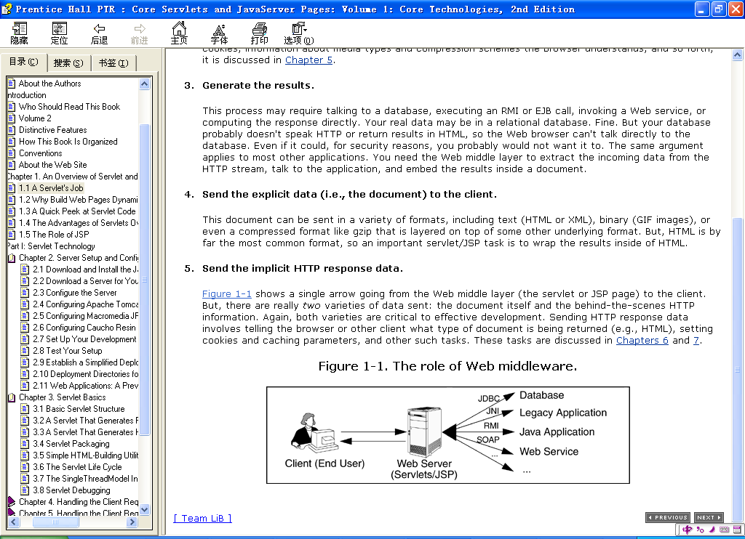
Figure 1-1 Web middleware role
1.1 Read the explicit data sent by the client.
The end user normally enters this data in an HTML form on a Web page. However, the data could also come from an applet or a custom HTTP client program.
1.2 Read the implicit HTTP request data sent by the browser.
Figure 1-1 shows a single arrow going from the client to the Web server (the layer where servlets and JSP execute), but there are really two varieties of data: the explicit data that the end user enters in a form and the behind-the-scenes HTTP information. Both varieties are critical. The HTTP information includes cookies, information about media types and compression schemes the browser understands, and so on.
1.3 Generate the results.
This process may require talking to a database, executing an RMI or EJB call, invoking a Web service, or computing the response directly. Your real data may be in a relational database. Fine. But your database probably doesn't speak HTTP or return results in HTML, so the Web browser can't talk directly to the database. Even if it could, for security reasons, you probably would not want it to. The same argument applies to most other applications.You need the Web middle layer to extract the results inside a document.
1.4 Send the explicit data (i.e., the document) to the client.
This document can be sent in a variety of formats, including text (HTML or XML), binary (GIF images), or even a compressed format like gzip that is layered on top of some other underlying format. But, HTML is by far the most common format, so an important servlet/JSP task is to wrap the results inside of HTML.
1.5 Send the implicit HTTP response data.
Figure 1-1 shows a single arrow going from the Web middle layer (the servlet or JSP page) to the client. But, there are really two varieties of data sent: the document itself and the behind-the-scenes HTTP information. Again, both varieties are critical to effective development. Sending HTTP response data involves telling the browser or other client what type of document is being returned (e.g., HTML), setting cookies and caching parameters, and other such tasks.
2 Why Build Web Pages Dynamically?
many client requests can be satisfied by prebuilt documents, and the server would handle these requests without invoking servlets. In many cases, however, a static result is not sufficient, and a page needs to be generated for each request. There are a number of reasons why Web pages need to be built on-the-fly:
2.1 The Web page is based on data sent by the client.
For instance, the results page from search engines and order-confirmation pages at online stores are specific to particular user requests. You don't know what to display until you read the data that the user submits. Just remember that the user submits two kinds of data: explicit (i.e., HTML form data) and implicit (i.e., HTTP request headers). Either kind of input can be used to build the output page. In particular, it is quite common to build a user-specific page based on a cookie value.
2.2 The Web page is derived from data that changes frequently.
If the page changes for every request, then you certainly need to build the response at request time. If it changes only periodically, however, you could do it two ways: you could periodically build a new Web page on the server (independently of client requests), or you could wait and only build the page when the user requests it. The right approach depends on the situation, but sometimes it is more convenient to do the latter: wait for the user request. For example, a weather report or news headlines site might build the pages dynamically, perhaps returning a previously built page if that page is still up to date.
2.3 The Web page uses information from corporate databases or other server-side sources.
If the information is in a database, you need server-side processing even if the client is using dynamic Web content such as an applet. Imagine using an applet by itself for a search engine site:
"Downloading 50 terabyte applet, please wait!" Obviously, that is silly; you need to talk to the database. Going from the client to the Web tier to the database (a three-tier approach) instead of from an applet directly to a database (a two-tier approach) provides increased flexibility and security with little or no performance penalty. After all, the database call is usually the rate-limiting step, so going through the Web server does not slow things down. In fact, a three-tier approach is often faster because the middle tier can perform caching and connection pooling.
In principle, servlets are not restricted to Web or application servers that handle HTTP requests but can be used for other types of servers as well. For example, servlets could be embedded in FTP or mail servers to extend their functionality. And, a servlet API for SIP (Session Initiation Protocol) servers was recently standardized (see http://jcp.org/en/jsr/detail?id=116). In practice, however, this use of servlets has not caught on, and we'll only be discussing HTTP servlets.
3 The Advantages of Servlets Over "Traditional" CGI
Java servlets are more efficient, easier to use, more powerful, more portable, safer, and cheaper than traditional CGI and many alternative CGI-like technologies.
3.1 Efficient
With traditional CGI, a new process is started for each HTTP request. If the CGI program itself is relatively short, the overhead of starting the process can dominate the execution time. With servlets, the Java virtual machine stays running and handles each request with a lightweight Java thread, not a heavyweight operating system process. Similarly, in traditional CGI, if there are N requests to the same CGI program, the code for the CGI program is loaded into memory N times. With servlets, however, there would be N threads, but only a single copy of the servlet class would be loaded. This approach reduces server memory requirements and saves time by instantiating fewer objects. Finally, when a CGI program finishes handling a request, the program terminates. This approach makes it difficult to cache computations, keep database connections open, and perform other optimizations that rely on persistent data. Servlets, however, remain in memory even after they complete a response, so it is straightforward to store arbitrarily complex data between client requests.
3.2 Convenient
Servlets have an extensive infrastructure for automatically parsing and decoding HTML form data, reading and setting HTTP headers, handling cookies, tracking sessions, and many other such high-level utilities. In CGI, you have to do much of this yourself. Besides, if you already know the Java programming language, why learn Perl too? You're already convinced that Java technology makes for more reliable and reusable code than does Visual Basic, VBScript, or C++. Why go back to those languages for server-side programming?
3.3 Powerful
Servlets support several capabilities that are difficult or impossible to accomplish with regular CGI. Servlets can talk directly to the Web server, whereas regular CGI programs cannot, at least not without using a server-specific API. Communicating with the Web server makes it easier to translate relative URLs into concrete path names, for instance. Multiple servlets can also share data, making it easy to implement database connection pooling and similar resource-sharing optimizations. Servlets can also maintain information from request to request, simplifying techniques like session tracking and caching of previous computations.
3.4 Portable
Servlets are written in the Java programming language and follow a standard API. Servlets are supported directly or by a plugin on virtually every major Web server. Consequently, servlets written for, say, Macromedia JRun can run virtually unchanged on Apache Tomcat, Microsoft Internet Information Server (with a separate plugin), IBM WebSphere, iPlanet Enterprise Server, Oracle9i AS, or StarNine WebStar. They are part of the Java 2 Platform, Enterprise Edition (J2EE; see http://java.sun.com/j2ee/), so industry support for servlets is becoming even more pervasive.
3.5 Inexpensive
A number of free or very inexpensive Web servers are good for development use or deployment of low- or medium-volume Web sites. Thus, with servlets and JSP you can start with a free or inexpensive server and migrate to more expensive servers with high-performance capabilities or advanced administration utilities only after your project meets initial success. This is in contrast to many of the other CGI alternatives, which require a significant initial investment for the purchase of a proprietary package.
Price and portability are somewhat connected. For example, Marty tries to keep track of the countries of readers that send him questions by email. India was near the top of the list, probably behind the U.S. Marty also taught one of his JSP and servlet training courses (see http://courses.coreservlets.com/) in Manila, and there was great interest in servlet and JSP technology there.
Now, why are India and the Philippines both so interested? We surmise that the answer is twofold. First, both countries have large pools of well-educated software developers. Second, both countries have (or had, at that time) highly unfavorable currency exchange rates against the U.S. dollar. So, buying a special-purpose Web server from a U.S. company consumed a large part of early project funds.
But, with servlets and JSP, they could start with a free server: Apache Tomcat (either standalone, embedded in the regular Apache Web server, or embedded in Microsoft IIS). Once the project starts to become successful, they could move to a server like Caucho Resin that had higher performance and easier administration but that is not free. But none of their servlets or JSP pages have to be rewritten. If their project becomes even larger, they might want to move to a distributed (clustered) environment. No problem: they could move to Macromedia JRun Professional, which supports distributed applications (Web farms). Again, none of their servlets or JSP pages have to be rewritten. If the project becomes quite large and complex, they might want to use Enterprise JavaBeans (EJB) to encapsulate their business logic. So, they might switch to BEA WebLogic or Oracle9i AS. Again, none of their servlets or JSP pages have to be rewritten. Finally, if their project becomes even bigger, they might move it off of their Linux box and onto an IBM mainframe running IBM WebSphere. But once again, none of their servlets or JSP pages have to be rewritten.
3.6 Secure
One of the main sources of vulnerabilities in traditional CGI stems from the fact that the programs are often executed by general-purpose operating system shells. So, the CGI programmer must be careful to filter out characters such as backquotes and semicolons that are treated specially by the shell. Implementing this precaution is harder than one might think, and weaknesses stemming from this problem are constantly being uncovered in widely used CGI libraries.
A second source of problems is the fact that some CGI programs are processed by languages that do not automatically check array or string bounds. For example, in C and C++ it is perfectly legal to allocate a 100-element array and then write into the 999th "element," which is really some random part of program memory. So, programmers who forget to perform this check open up their system to deliberate or accidental buffer overflow attacks.
Servlets suffer from neither of these problems. Even if a servlet executes a system call (e.g., with Runtime.exec or JNI) to invoke a program on the local operating system, it does not use a shell to do so. And, of course, array bounds checking and other memory protection features are a central part of the Java programming language.
3.7 Mainstream
There are a lot of good technologies out there. But if vendors don't support them and developers don't know how to use them, what good are they? Servlet and JSP technology is supported by servers from Apache, Oracle, IBM, Sybase, BEA, Macromedia, Caucho, Sun/iPlanet, New Atlanta, ATG, Fujitsu, Lutris, Silverstream, the World Wide Web Consortium (W3C), and many others. Several low-cost plugins add support to Microsoft IIS and Zeus as well. They run on Windows, Unix/Linux, MacOS, VMS, and IBM mainframe operating systems. They are the single most popular application of the Java programming language. They are arguably the most popular choice for developing medium to large Web applications. They are used by the airline industry (most United Airlines and Delta Airlines Web sites), e-commerce (ofoto.com), online banking (First USA Bank, Banco Popular de Puerto Rico), Web search engines/portals (excite.com), large financial sites (American Century Investments), and hundreds of other sites that you visit every day.
Of course, popularity alone is no proof of good technology. Numerous counter-examples abound. But our point is that you are not experimenting with a new and unproven technology when you work with server-side Java.

References：
[1] Clifton G.M. Branham, Arthur Jonathan .Servlets and JSP in an undergraduate database course[J].Proceedings of the International Conference on Parallel and Distributed Processing Techniques and Applications,2003(3):1490-1496.
[2] Kirkegaard, Christian.Static analysis for Java servlets and JSP[J].Lecture Notes in Computer Science (including subseries Lecture Notes in Artificial Intelligence and Lecture Notes in Bioinformatics),2006(4):336-352.
[3] Nakaike,Takuya.JSP Splitting for improving execution performance[J].Proceedings - International Symposium on Applications and the Internet,2004[8]:117-126.
[4] Hassan, Doaa .Developing a security typed java servlet[J].Proceedings - The 4th International Symposium on Information Assurance and Security,2008(10):215-220.

Servlet和JSP技术简述
摘要：Servlet程序在服务器端运行，动态地生成Web页面与传统的CGI和许多其他类似CGI的技术相比，Java Servlet具有更高的效率，更容易使用，功能更强大，具有更好的可移植性，更节省投资。
关键字：JSP技术；Servlet；HTTP服务
1 Servlet的功能
Servlet是运行在Web或应用服务器上的Java程序，它是一个中间层，负责连接来自Web浏览器或其他HTTP客户程序的请求和HTTP服务器上的数据库或应用程序。Servlet的工作是执行西门的任务，如图1.1所示 。
图1.1 Web中间件的作用
1.1 读取客户发送的显式数据
最终用户一般在页面的HTML表单中输入这些数据。然而，数据还有可能来自applet或定制的HTTP客户程序。
1.2 读取由浏览器发送的隐式请求数据
图1.1中显示了一条从客户端到Web服务器的单箭头，但实际上从客户端传送到Web服务器的数据有两种，它们分别为用户在表单中输入的显式数据，以及后台的HTTP信息。两种数据都很重要。HTTP信息包括cookie、浏览器所能识别的媒体类型和压缩模式等。
1.3 生成结果
这个过程可能需要访问数据库、执行RMI或EJB调用、调用Web服务，或者直接计算得出对应的响应。实际的数据可能存储在关系型数据库中。该数据库可能不理解HTTP，或者不能返回HTML形式的结果，所有Web浏览器不能直接与数据库进行会话。即使它能够做到这一点，为了安全上的考虑，我们也不希望让它这么做。对应大多数其他应用程序，也存在类似的问题。因此，我们需要Web中间层从HTTP流中提取输入数据，与应用程序会话，并将结果嵌入到文档中。
1.4 向客户发送显式数据（即文档）
这个文档可以用各种格式发送，包括文本（HTML或XML），二进制（GIF图），甚至可以式建立在其他底层格式之上的压缩格式，如gzip。但是，到目前为止，HTML式最常用的格式，故而servelt和JSP的重要任务之一就式将结果包装到HTML中。
1.5 发送隐式的HTTP响应数据
图1.1中显示了一条从Web中间层到客户端的单箭头。但是，实际发送的数据有两种：文档本身，以及后台的HTTP信息。同样，两种数据对开发来说都式至关重要的。HTTP响应数据的发送过程涉及告知浏览器或其他客户程序所返回文档的类型（如HTML），设置cookie和缓存参数，以及其他类似的任务。
2 动态构建网页的原因
预先建立的文档可以满足客户的许多请求，服务器无需调用servlet就可以处理这些请求。然而，许多情况下静态的结果不能满足要求，我们需要针对每个请求生成一个页面。实时构建页面的理由有很多种：
2.1 网页基于客户发送的数据
例如，搜索引擎生成的页面，以及在线商店的订单确认页面，都要针对特定的用户请求而产生。在没有读取到用户提交的数据之前，我们不知道应该显示什么。要记住，用户提交两种类型的数据：显示（即HTML表单的数据）和隐式（即HTTP请求的报头）。两种输入都可用来构建输出页面。基于cookie值针对具体用户构建页面的情况尤其普遍。
2.2 页面由频繁改变的数据导出
如果页面需要根据每个具体的请求做出相应的改变，当然需要在请求发生时构建响应。但是，如果页面周期性地改变，我们可以用两种方式来处理它：周期性地在服务器上构建新的页面（和客户请求无关），或者仅仅在用户请求该页面时再构建。具体应该采用哪种方式要根据具体情况而定，但后一种方式常常更为方便，因为它只需简单地等待用户的请求。例如，天气预报或新闻网站可能会动态地构建页面，也有可能会返回之前构建的页面（如果它还是最新的话）。
2.3 页面中使用了来自公司数据库或其他数据库断数据源的信息
如果数据存储在数据库中，那么，即使客户端使用动态Web内容，比如applet，我们依旧需要执行服务器端处理。想象以下，如果一个搜索引擎网站完全使用applet，那么用户将会看到：“正在下载50TB的applet，请等待！”。显然，这样很愚蠢；这种情况下，我们需要与数据库进行会话。从客户端到Web层再到数据库（三层结构），要比从applet直接到数据库（二层结构）更灵活，也更安全，而性能上的损失很少甚至没有。毕竟数据库调用通常是对速度影响最大的步骤，因而，经过中间层可以执行高速缓存和连接共享。
理论上讲，servelt并非只用于处理HTTP请求的Web服务器或应用服务器，它同样可以用于其他类型的服务器。例如，servlet能够嵌入到FTP或邮件服务器中，扩展他们的功能。而且，用于会话启动协议服务器的servlet API最近已经被标准化（参见http://jcp.org/en/jsr/detail?id=116）。但在实践中，servelt的这种用法尚不流行，在此，我们只论述HTTP Servlet。
3 Servlet相对于“传统”CGI的优点
和传统CGI及许多类CGI技术相比，Java servelt效率更高、更易用、更强大、更容易移植、更安全、也更廉价。
3.1 效率
应用传统的CGI，针对每个HTTP请求都用启动一个新的进程。如果CGI程序自身相对比较简短，那么启动进程的开销会占用大部分执行时间。而使用servelt，Java虚拟机会一直运行，并用轻量级的Java线程处理每个请求，而非重量级的操作系统进程。类似地，应用传统的CGI技术，如果存在对同一CGI程序的N个请求，那么CGI程序的代码会载入内存N次。同样的情况，如果使用servlet则启动N个线程，单仅仅载入servlet类的单一副本。这种方式减少了服务器的内存需求，通过实例化更少的对象从而节省了时间。最后，当CGI程序结束对请求的处理之后，程序结束。这种方式难以缓存计算结果，保持数据库连接打开，或是执行依靠持续性数据的其他优化。然而，servelt会一直停留在内存中（即使请求处理完毕），因而可以直接存储客户请求之间的任意复杂数据。
3.2 便利
Servelt提供大量的基础构造，可以自动分析和解码HTML的表单数据，读取和设置HTTP报头，处理cookie，跟踪会话，以及其他次类高级功能。而在CGI中，大部分工作都需要我们资金完成。另外，如果您已经了解了Java编程语言，为什么还有学校Perl呢？您已经承认应用Java技术编写的代码要比Visual Basic，VBScript或C＋＋编写的代码更可靠，且更易重用，为什么还有倒退回去选择那些语言来开发服务器端的程序呢？
3.3 强大
Servlet支持常规CGI难以实现或根本不能实现的几项功能。Servlet能够直接于Web服务器对话，而常规的CGI程序做不到这一点，至少在不使用服务器专有API的情况下是这样。例如，与Web服务器的通信使得讲相对URL转换成具体的路径名变得更为容易。多个servelt还可以共享数据，从而易于实现数据库连接共享和类似的资源共享优化。Servelt还能维护请求之间的信息，使得诸如会话跟踪和计算结果缓存等技术变得更为简单。
3.4 可移植性
Servelt使用Java编程语言，并且遵循标准的API。所有主要的Web服务器。实际上都直接或通过插件支持servlet。因此。为Macromedia JRun编写的servlet，可以不经过任何修改地在Apache Tomcat，Microsoft Internet Information Server，IBM WebSphere 。iPlanet Enterprise Server。Oracle9i AS 或者StrNine WebStar上运行。他们是java2平台企业版的一部分，所以对servlet的支持越来越普遍。
3.5 廉价
对于开发用的网站、低容量或中等容量网站的部署，有大量免费或极为廉价的Web服务器可供选择。因此，通过使用servelt和jsp，我们可以从免费或廉价的服务器开始，在项目获得初步成功后，在移植到更高性能或高级管理工具的昂贵的服务器上。这与其他CGI方案形成鲜明的对比，这些CGI方案在初期都需要为购买专利软件包投入大量的资金。
价格和可移植性在某种程度上是相互关联的。例如，Marty记录了所有通过电子邮件向他发送问题的读者的所在国。印度接近列表的顶端，可能仅次于美国。Marty曾在马尼拉讲授过jsp和servlet培训课程，那儿对servelt和jsp技术抱很大的兴趣。
那么，为什么印度和菲律宾都对这项技术着呢感兴趣呢？我们推测答案可能分两部分。首先，这两个国家都拥有大量训练有素的软件开发人员。其次，这两个国家的货币对美元的汇率都极为不利。因此，从美国公司那里购买专用Web服务器会消耗掉项目的大部分前期资金。
但是，使用servlet 和JSP，他们能够从免费的服务器开始：Apache Tomcat。项目取得成功之后，他们可以转移到性能更高、管理更容易，但需要付费的服务器。他们的servelt和jsp不需要重写编写。如果他们的项目变得更庞大，他们或许希望转移到分布式环境。没有问题：他们可以转而使用Macromedia JRun Professional，该服务器支持分布式应用。同样，他们的servelt和jsp没有任何部分需要重写。如果项目变得极为庞大，错综复杂，他们或许希望使用Enterprise JavaBeans来封装他们的商业逻辑。因此，他们可以切换到BEA WebLogic或Oracle9i AS。同样，不需要对servlet和jsp做出更改。最后，如果他们的项目变得更庞大，他们或许将他从Linux转移到运行IBM WebSphere的IBM大型机上。他们还是不需要做出任何更改。
3.6 安全
传统CGI程序中主要的漏洞来源之一就是，CGI程序常常由通过的操作系统外壳来执行。因此,CGI程序必须仔细地过滤掉那些可能被外壳特殊处理的字符，如反引导和分号。实现这项预防措施的难度可能超出我们的想象，在广泛应用的CGI库中，不断发现由这类问题引发的弱点。
问题的第二个来源是，一些CGI程序用不自动检查数组和字符串边界的语言编写而成。例如，在C和C＋＋中，可以分配一个100个元素的数组，然后向第999个“元素“写入数据——实际上是程序内存的随机部分，这完全合法。因而，如果程序员忘记执行这项检查，就会将系统暴露在蓄意或偶然的缓冲区溢出攻击之下。
Servelt不存在这些问题。即使servelt执行系统调用激活本地操作系统上的程序，它也不会用到外壳来完成这项任务。当然，数组边界的检查以及其他内存包含特性是java编程语言的核心部分。
3.7 主流
虽然存在许多很好的技术，但是，如果提供商助支持他们，或开发人员不知道如何使用这些技术，那么它们的优点又如何体现呢？servelt和jsp技术得到服务器提供商的广泛支持，包括Apache，Oracle，IBM，Sybase，BEA，Maromedia，Causho，Sun/iPlanet，New Atlanta，ATG，Fujitsu，Lutris，Silverstream，World Wide Web Consortinrm ，以及其他服务器。存在几种低廉的插件，通过应用这些插件，Microsoft IIS和Zeus也同样支持servlet和jsp技术，它们运行在Windows，Unix/Linus,MacOS,VMS，和IBM大型机操作系统之上。它们用在航空业、电子商务、在线银行、web搜索引擎、门户、大型金融网站、以及成百上千您日常光顾的其他网站。
当然，仅仅是流行并不能证明技术的优越性。很多泛美的例子。但我们的立场是：服务器端Java本非一项新的、未经证实的技术。

